МИНОБРНАУКИ РОССИИ
Федеральное государственное бюджетное
образовательное учреждение высшего образования
«Тульский государственный университет»

Институт прикладной математики и компьютерных наук

ПОЯСНИТЕЛЬНАЯ ЗАПИСКА
к курсовой работе по дисциплине
«Методы и технологии программирования»
на тему

__________________________________________________________________
__________________________________________________________________
__________________________________________________________________

Автор работы ____________ студент гр. _________ ___________________
(дата, подпись) (фамилия и инициалы)
Руководитель работы ___________ ___________ _______ _____________
(дата, подпись) (должность) (фамилия и инициалы)
Работа защищена с оценкой
(дата)
(дата, подпись) |  | (должность) |  | (фамилия и инициалы)
(дата, подпись) |  | (должность) |  | (фамилия и инициалы)
(дата, подпись) |  | (должность) |  | (фамилия и инициалы)

Члены комиссии

Тула 2026

СОДЕРЖАНИЕ
СОДЕРЖАНИЕ 2
ВВЕДЕНИЕ 4
1 АНАЛИТИЧЕСКАЯ ЧАСТЬ 6
1.1 Обзор предметной области 6
1.2 Стандарт CIS Docker Benchmark 7
1.3 Обзор и анализ аналогов 8
1.4 Постановка задачи и требования 9
2 ПРОЕКТНАЯ ЧАСТЬ 11
2.1 Общая архитектура системы 11
2.2 Контекстная диаграмма (C4 — Context) 11
2.3 Диаграмма контейнеров (C4 — Container) 12
2.4 Диаграмма последовательности 13
2.5 Компонентная диаграмма сервиса-сканера 13
2.6 Контракт данных 14
2.7 Контракт программного интерфейса (API) 15
2.8 Выбор и обоснование набора CIS-проверок 16
2.9 Диаграмма классов сервиса-сканера (Go) 17
2.10 Диаграмма классов оркестратора (Python) 18
3 ТЕХНОЛОГИЧЕСКАЯ ЧАСТЬ 20
3.1 Обоснование выбора языка Go для сервиса-сканера 20
3.2 Обоснование выбора Python и FastAPI для оркестратора 20
3.3 Дашборд на Streamlit 21
3.4 Docker Engine API и библиотека moby 21
3.5 Интеграция Trivy для поиска уязвимостей 22
3.6 Обоснование способа взаимодействия Go и Python 22
3.7 Сводка технологического стека 23
4 РЕАЛИЗАЦИЯ 24
4.1 Организация репозитория и контроль версий 24
4.2 Сервис-сканер: подключение к Docker и сбор данных 25
4.3 Модель данных и JSON-сериализация 25
4.4 Движок CIS-проверок 26
4.5 Параллельное выполнение проверок: горутины и каналы 27
4.6 HTTP-слой на Gin 28
4.7 Оркестратор: модели, клиенты и слияние результатов 28
4.8 Интеграция Trivy 28
4.9 Генерация HTML-отчёта 29
4.10 Дашборд на Streamlit 29
4.11 Контейнеризация и развёртывание 29
5 ТЕСТИРОВАНИЕ И ОБЕСПЕЧЕНИЕ БЕЗОПАСНОСТИ 31
5.1 Тестирование сервиса-сканера на Go 31
5.2 Тестирование оркестратора на Python 32
5.3 Статический анализ безопасности (SAST) 32
5.4 Анализ зависимостей (SCA) 32
5.5 Конвейер непрерывной интеграции 32
5.6 Функциональная проверка 33
5.7 Анализ производительности 33
ЗАКЛЮЧЕНИЕ 34
СПИСОК ИСПОЛЬЗОВАННОЙ ЛИТЕРАТУРЫ 36

ВВЕДЕНИЕ
Контейнеризация за последнее десятилетие стала стандартом упаковки и доставки программного обеспечения. Технология Docker позволяет описать окружение приложения в виде образа, который одинаково запускается на машине разработчика, в системе непрерывной интеграции и в промышленной среде. Удобство и скорость развёртывания привели к массовому распространению контейнеров: сегодня они лежат в основе микросервисных архитектур, облачных платформ и конвейеров CI/CD [7].
Вместе с удобством контейнеризация принесла и новый класс рисков. Контейнер по умолчанию использует ядро операционной системы хоста, поэтому ошибки конфигурации – запуск в привилегированном режиме, монтирование управляющего сокета демона, отключение механизмов изоляции ядра – способны свести на нет всю защиту и привести к компрометации хоста целиком. Специализированное руководство NIST SP 800-190 «Application Container Security Guide» прямо указывает, что значительная доля инцидентов с контейнерами вызвана не уязвимостями кода, а небезопасной конфигурацией среды выполнения [4]. Чтобы систематизировать безопасную настройку, некоммерческая организация Center for Internet Security публикует отраслевой стандарт CIS Docker Benchmark – согласованный экспертами набор проверяемых рекомендаций [3].
Ручная проверка соответствия этому стандарту трудоёмка и плохо масштабируется: образов и контейнеров в современной инфраструктуре десятки и сотни, а каждая рекомендация требует анализа конкретного параметра конфигурации. Отсюда вытекает актуальность автоматизированного инструмента, который читает фактическую конфигурацию образов и контейнеров, сверяет её с требованиями CIS Docker Benchmark и формирует отчёт с конкретными рекомендациями по устранению нарушений.
Целью курсовой работы является разработка программного инструмента для анализа конфигураций Docker-образов и запущенных контейнеров на соответствие стандарту CIS Docker Benchmark с выявлением небезопасных настроек, поиском известных уязвимостей и формированием отчётов с рекомендациями по исправлению.
Для достижения поставленной цели решаются следующие задачи:
1. провести анализ предметной области, изучить угрозы безопасности контейнеров и содержание стандарта CIS Docker Benchmark, выполнить обзор существующих аналогов;
2. спроектировать архитектуру приложения с использованием современных методологий и нотаций (модель C4, диаграммы UML/Mermaid), определить контракты данных и программных интерфейсов;
3. реализовать программный продукт на стеке Go + Python + Docker API: сервис-сканер на Go, оркестратор на Python и веб-дашборд;
4. обеспечить качество и безопасность кода через модульное и интеграционное тестирование, статический анализ (SAST) и проверку зависимостей (SCA);
5. реализовать контейнеризацию (Docker, Docker Compose) и конвейер непрерывной интеграции, подготовить документацию и диаграммы.
Объектом исследования выступает процесс обеспечения безопасности контейнеризованных приложений, предметом – методы автоматизированной проверки конфигураций Docker на соответствие стандарту CIS Docker Benchmark.
Практическая значимость работы состоит в том, что полученный инструмент может применяться в учебных и реальных проектах для быстрой оценки защищённости контейнеров, а исходный код оформлен как полноценный репозиторий с тестами, документацией и конвейером CI, что соответствует современным практикам промышленной разработки [1].

1 АНАЛИТИЧЕСКАЯ ЧАСТЬ

Обзор предметной области
Docker – это инструмент контейнеризации, который позволяет упаковывать приложения и их зависимости в контейнеры. Это обеспечивает изоляцию приложений и их легкость развертывания на различных средах. Docker также способствует более эффективному использованию ресурсов серверов и упрощает управление масштабированием. [2]
Контейнер – это форма виртуализации на уровне операционной системы, при которой несколько изолированных пользовательских окружений разделяют одно ядро хоста [4]. В отличие от виртуальных машин, контейнер не содержит собственного ядра и гипервизора, что обеспечивает малый размер, быстрый запуск и высокую плотность размещения. Изоляция контейнеров достигается средствами ядра Linux: пространствами имён (namespaces), которые ограничивают видимость процессов, сети и файловой системы, и контрольными группами (cgroups), которые ограничивают потребление ресурсов.
Образ Docker представляет собой неизменяемый слоистый шаблон, из которого создаются контейнеры. Образ описывается файлом Dockerfile и содержит файловую систему приложения, а также метаданные конфигурации: пользователя, от имени которого запускается процесс, переменные окружения, открываемые порты, инструкцию проверки работоспособности HEALTHCHECK [7]. Запущенный контейнер дополнительно характеризуется параметрами среды выполнения, заданными при старте: режимом привилегий, набором Linux capabilities, сетевым режимом, смонтированными томами, лимитами ресурсов и политикой перезапуска.
Поскольку контейнер использует ядро хоста, нарушение изоляции опасно: при «побеге» из контейнера злоумышленник получает доступ к ресурсам хоста. Наиболее распространённые ошибки конфигурации, ведущие к таким последствиям, описаны и в NIST SP 800-190 [4], и в рекомендациях OWASP [17]: запуск процессов от суперпользователя root, привилегированный режим, монтирование управляющего сокета демона Docker внутрь контейнера, использование сетевого стека и пространств имён хоста, отключение профилей seccomp и AppArmor. Каждая из этих настроек по отдельности расширяет поверхность атаки, а в совокупности фактически нивелирует изоляцию.

1.2 Стандарт CIS Docker Benchmark
Center for Internet Security (CIS) – некоммерческая организация, выпускающая бенчмарки: согласованные экспертным сообществом наборы рекомендаций по безопасной настройке систем. CIS Docker Benchmark – свод рекомендаций по безопасной конфигурации Docker, который распространяется бесплатно в формате PDF для некоммерческого использования. На момент выполнения работы актуальной является версия v1.8.0, выпущенная в июле 2025 года и поддерживающая Docker Server v28 [3].
Стандарт структурирован на семь разделов, охватывающих все уровни экосистемы Docker:
№ | Раздел | Что описывает
1 | Host Configuration | Настройка операционной системы хоста
2 | Docker daemon configuration | Настройка демона Docker
3 | Daemon configuration files | Права на конфигурационные файлы демона
4 | Container Images and Build File | Образы и инструкции Dockerfile (~12 пунктов)
5 | Container Runtime | Параметры запущенных контейнеров (~32 пункта)
6 | Docker Security Operations | Операционные практики и аудит
7 | Docker Swarm Configuration | Настройка кластера Swarm
Таблица 1.1 — Структура CIS Docker Benchmark v1.8.0
Каждая рекомендация бенчмарка содержит описание, обоснование риска, способ аудита и способ устранения. Именно эта структура – проверяемое условие плюс рекомендация по исправлению — лежит в основе модели данных разрабатываемого инструмента (см. раздел 2.6).
Разрабатываемый инструмент по условию задания читает данные через Docker API (операции inspect и history), который предоставляет информацию исключительно об образах и контейнерах. Поэтому в область автоматизированной проверки попадают разделы 4 (образы) и 5 (среда выполнения): именно их данные доступны через API. Разделы 1–3 требуют доступа к операционной системе хоста и файлам демона, а разделы 6–7 относятся к организационным процедурам и кластеризации – через API конкретного образа или контейнера они недоступны и сознательно вынесены за рамки работы. Подробное обоснование выбора конкретных проверок приведено в разделе 2.8.

1.3 Обзор и анализ аналогов
На рынке существует ряд инструментов, решающих смежные задачи. Для обоснования проектных решений был проведён их сравнительный анализ.
Docker Bench for Security – эталонный скрипт от компании Docker, реализующий проверки CIS Docker Benchmark [22]. Покрывает все семь разделов, но представляет собой монолитный shell-скрипт, запускаемый на самом хосте; он не предоставляет программного API, машиночитаемого структурированного отчёта и веб-интерфейса, а его расширение затруднено.
Trivy (Aqua Security) – популярный сканер уязвимостей, который ищет известные CVE в пакетах образа и поддерживает проверки конфигурации [14]. Trivy силён именно в части CVE и используется в настоящей работе как внешний компонент для модуля «уязвимые версии», однако он не является специализированным средством полной проверки CIS Docker Benchmark с детальными рекомендациями на русском языке.
Docker Scout – коммерческий сервис анализа образов от Docker, ориентированный на цепочку поставок и CVE; и привязан к экосистеме Docker Hub.
kube-bench – инструмент проверки CIS Benchmark, но для Kubernetes, а не для отдельных образов и контейнеров Docker; решает иную задачу.

Результаты сравнения сведены в таблицу 1.2.
Критерий | Docker Bench | Trivy | Разрабатываемый инструмент
Проверки CIS (разд. 4–5) | да | частично | да (20 проверок)
Поиск CVE | нет | да | да (через Trivy)
Программный REST API | нет | огранич. | да (FastAPI)
Структурированный JSON-отчёт | огранич. | да | да
Веб-дашборд | нет | нет | да (Streamlit)
Рекомендации на русском | нет | нет | да
Расширяемость проверок | низкая | средняя | высокая
Таблица 1.2 — Сравнение инструмента с аналогами
Анализ показывает нишу разрабатываемого инструмента: он объединяет специализированную проверку CIS-конфигурации (разделы 4 и 5) с поиском известных уязвимостей через Trivy, предоставляет документированный программный интерфейс, структурированный отчёт и наглядный дашборд, а рекомендации по устранению формулирует на русском языке. Архитектурно решение строится как набор слабосвязанных сервисов, что обеспечивает высокую расширяемость набора проверок.

1.4 Постановка задачи и требования
На основании анализа предметной области и аналогов сформулированы требования к программному продукту.
Функциональные требования:
– сканирование указанного Docker-образа на соответствие проверкам раздела 4 CIS Docker Benchmark;
– сканирование запущенного контейнера на соответствие проверкам раздела 5;
– выявление небезопасных настроек: привилегированный режим, открытые и привилегированные порты, монтирование чувствительных каталогов и управляющего сокета, отсутствие лимитов ресурсов и т. п.;
– поиск известных уязвимостей (CVE) в пакетах образа;
– расчёт интегральной оценки соответствия и формирование отчёта с конкретными рекомендациями по исправлению каждого нарушения;
– предоставление документированного программного интерфейса (API) и веб-дашборда; сохранение истории сканов.
Нефункциональные требования:
– реализация на технологическом стеке варианта: Go + Python + Docker API;
– микросервисная архитектура со слабой связанностью компонентов и обменом по протоколу HTTP/REST;
– обязательные компоненты в соответствии с методическими указаниями: контроль версий с Git flow и семантическими коммитами, модульное тестирование, контейнеризация, документирование, статический анализ безопасности;
– кроссплатформенность и воспроизводимость запуска через Docker Compose.

2 ПРОЕКТНАЯ ЧАСТЬ

2.1 Общая архитектура системы
Система спроектирована как набор слабосвязанных сервисов, взаимодействующих по протоколу HTTP/REST. Такое решение прямо отражает назначение языков из стека варианта: Go применяется для сетевого сервиса-сканера, а Python выступает оркестратором, координирующим работу компонентов [5, 11]. Система состоит из трёх собственных компонентов и одного внешнего сканера уязвимостей:
– сервис-сканер на Go (веб-фреймворк Gin) – обращается к Docker Engine API, собирает конфигурацию образов и контейнеров и параллельно выполняет CIS-проверки;
– оркестратор на Python (FastAPI) – принимает задания, вызывает сервис-сканер и Trivy, объединяет результаты, рассчитывает оценку, генерирует HTML-отчёт и предоставляет документированный API;
– дашборд на Streamlit – веб-интерфейс для запуска сканов, просмотра сводки, таблиц и графиков, скачивания отчётов;
– Trivy – внешний инструмент для поиска CVE-уязвимостей, вызываемый оркестратором [14].

2.2 Контекстная диаграмма
Контекстная диаграмма (рисунок 2.1) показывает систему как единое целое, её пользователей и внешние системы, с которыми она взаимодействует. Пользователь – специалист по информационной безопасности или DevOps-инженер – запускает сканирование и анализирует отчёт. Система читает конфигурацию через Docker Engine API и запрашивает данные об уязвимостях у внешнего сканера Trivy.
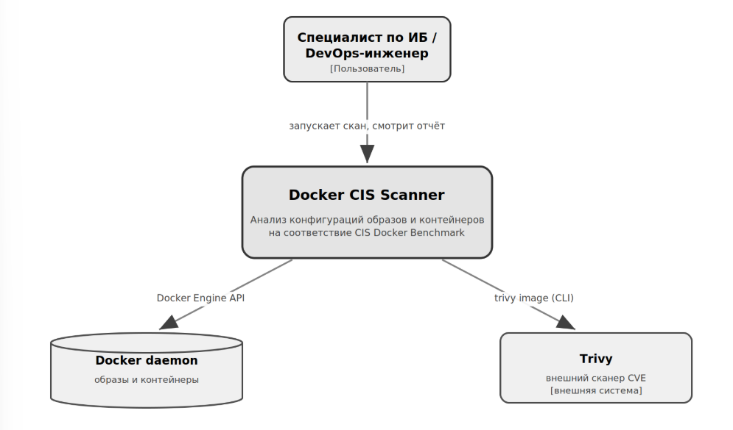
Рисунок 2.1 — Контекстная диаграмма системы (C4, уровень Context)

2.3 Диаграмма контейнеров
Диаграмма контейнеров (рисунок 2.2) раскрывает внутреннее устройство системы: из каких исполняемых частей она состоит и по каким протоколам они взаимодействуют. Дашборд обращается к оркестратору по HTTP, оркестратор по REST вызывает сервис-сканер на Go и через подпроцесс запускает Trivy. Сервис-сканер обращается к демону Docker по Engine API. Оркестратор сохраняет историю сканов в файле data/history.json, что обеспечивает её сохранность между перезапусками.
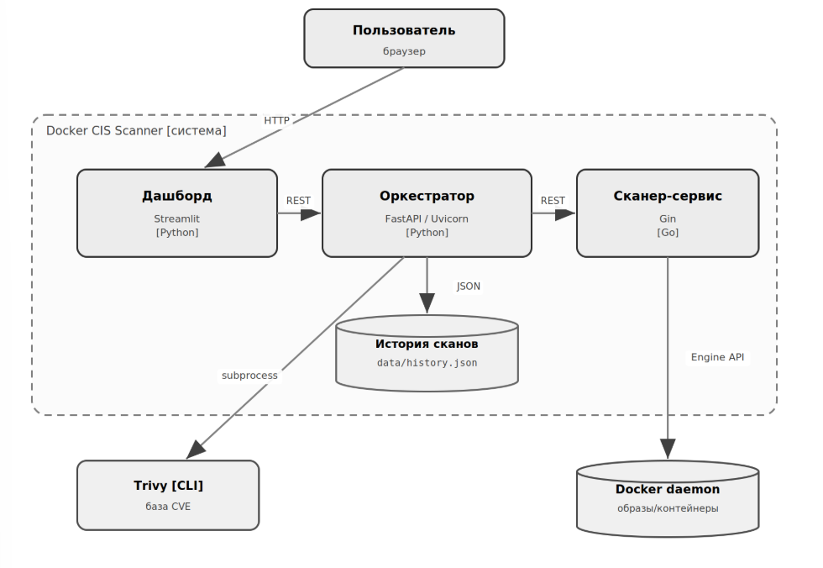
Рисунок 2.2 — Диаграмма контейнеров (C4, уровень Container)

2.4 Диаграмма последовательности
Диаграмма последовательности (рисунок 2.3) иллюстрирует порядок обмена сообщениями во времени при выполнении одного скана образа. Пользователь инициирует сканирование в дашборде; оркестратор последовательно обращается к сервису-сканеру (CIS-проверки) и к Trivy (поиск CVE), после чего сливает результаты, присваивает идентификатор скана и возвращает объединённый отчёт. Сервис-сканер выполняет 20 проверок параллельно с помощью горутин.
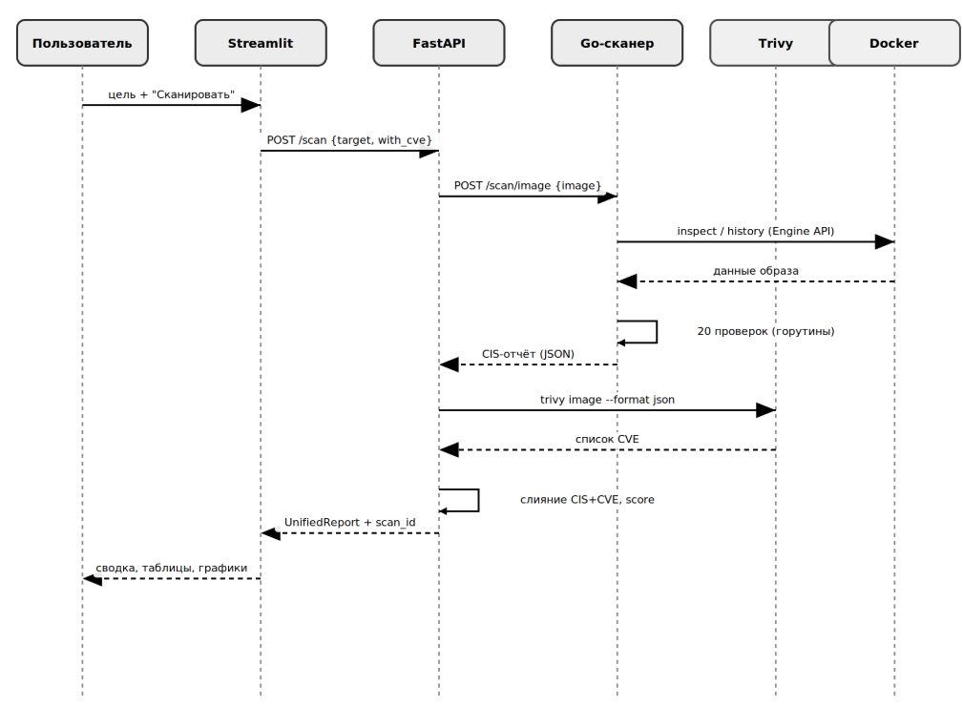
Рисунок 2.3 — Диаграмма последовательности сценария сканирования

2.5 Компонентная диаграмма сервиса-сканера
Компонентная диаграмма (рисунок 2.4) детализирует внутреннее устройство сервиса-сканера на Go. HTTP-слой на основе Gin принимает запросы и вызывает функции сканирования. Сборщик данных обращается к Docker Engine API и формирует нормализованные структуры ImageData и ContainerData. Движок проверок параллельно прогоняет правила и передаёт результаты в пакет модели, который рассчитывает сводку. Сформированный отчёт возвращается в HTTP-слой.
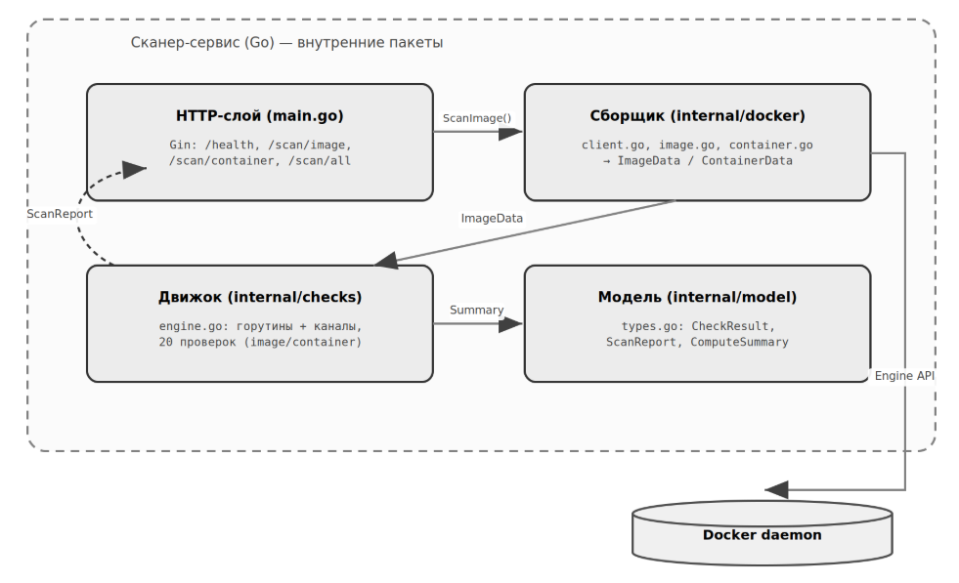
Рисунок 2.4 — Компонентная диаграмма сервиса-сканера (C4, уровень Component)

2.6 Контракт данных
Поскольку сервис-сканер написан на Go, а оркестратор – на Python, между ними необходим заранее согласованный точный формат обмена – контракт данных. В качестве формата выбран JSON: он поддерживается обоими языками и понятен. Имена полей заданы на английском (стандарт для кода и JSON), а тексты внутри – названия проверок и рекомендации – на русском.
Контракт двухуровневый. Базовый элемент – результат одной проверки (CheckResult), а отчёт о скане (ScanReport) служит обёрткой: описывает цель, содержит сводку и массив результатов. Поля результата одной проверки приведены в таблице 2.1.
Поле | Тип | Назначение
id | строка | Стабильный машинный идентификатор проверки
title | строка | Человекочитаемое название проверки
category | строка | «image» или «container» — группировка
cis_reference | строка/null | Номер пункта CIS; null для best-practice
severity | строка | Уровень опасности: critical/high/medium/low
status | строка | Фактический результат: pass/fail/warn/error
details | строка | Доказательство (например, Privileged = true)
remediation | строка | Рекомендация по устранению
Таблица 2.1 — Поля результата одной проверки (CheckResult)
Параметр severity задаётся заранее и отвечает на вопрос «насколько опасно, если проверка провалена», тогда как status фиксирует фактический результат конкретного скана. Критичная по severity проверка со статусом pass – это хороший результат: опасную настройку не обнаружили. Интегральная оценка соответствия (score) рассчитывается как доля пройденных проверок: passed / total × 100.
Отчёт-обёртка ScanReport дополнительно содержит версию сканера (для воспроизводимости), время скана, описание цели (тип, идентификатор, имя) и готовую сводку summary со счётчиками и разбивкой числа провалов по уровням опасности. Объединённый отчёт оркестратора UnifiedReport расширяет эту структуру списком CVE-уязвимостей от Trivy и идентификатором скана scan_id.

2.7 Контракт программного интерфейса (API)
Взаимодействие компонентов построено на REST-эндпоинтах. Эндпоинт – это сочетание HTTP-метода и пути. Метод GET используется для получения данных без побочных эффектов, метод POST – для запуска действий с передачей тела запроса в формате JSON. Используются стандартные коды ответов: 200 – успех, 400 – некорректный запрос, 404 – ресурс не найден, 500/503 – ошибка сервера или недоступность зависимости.
Эндпоинты сервиса-сканера на Go приведены в таблице 2.2.
Метод и путь | Назначение | Ответ
GET /health | Проверка работоспособности | {status, version}
POST /scan/image | Сканирование одного образа | ScanReport
POST /scan/container | Сканирование контейнера | ScanReport
POST /scan/all | Сканирование всех образов и контейнеров | {scans, total}
Таблица 2.2 — Эндпоинты сервиса-сканера (Go)
Эндпоинты оркестратора на FastAPI приведены в таблице 2.3. FastAPI автоматически генерирует интерактивную документацию по схеме OpenAPI на странице /docs (Swagger UI) [11].
Метод и путь | Назначение | Ответ
GET /health | Проверка оркестратора и сканера | {status, go_scanner}
POST /scan | Полный скан: CIS + CVE, слияние | UnifiedReport
GET /scans | История сканов (сводки) | список ScanListItem
GET /scans/{id} | Полный результат одного скана | UnifiedReport
GET /report/{id} | HTML-отчёт по скану | HTML-файл
Таблица 2.3 — Эндпоинты оркестратора (FastAPI)

2.8 Выбор и обоснование набора CIS-проверок
Из разделов 4 и 5 стандарта отобраны 20 показательных проверок. Критериями отбора служили: возможность надёжного определения параметра по данным inspect и history; высокая степень риска и частая цитируемость рекомендации; прямое упоминание настройки в задании («привилегированные режимы, открытые порты»). Сознательно не включены проверки, требующие анализа внутренней файловой системы образа (например, поиск setuid/setgid-файлов) или внешних данных (доверенный реестр, цифровые подписи Content Trust), а также сугубо операционные пункты. Проверка соответствия образа по уязвимостям (CIS 4.4) реализована отдельным модулем интеграции Trivy и в число 20 проверок не входит.

Итоговый набор из 6 проверок образов и 14 проверок контейнеров с привязкой к пунктам стандарта приведён в таблице 2.4.
Идентификатор проверки | Контролируемая настройка | CIS | Severity
image_no_root_user | Образ не запускается от root | 4.1 | critical
image_has_healthcheck | Задан HEALTHCHECK | 4.6 | medium
image_use_copy_not_add | COPY вместо ADD | 4.9 | low
image_no_latest_tag | Версия зафиксирована (не latest) | — | medium
image_no_secrets_in_env | Нет секретов в ENV | 4.10 | high
image_no_privileged_ports | Нет SSH и привилег. портов | 5.6 | high
container_no_privileged | Не привилегированный режим | 5.4 | critical
container_restricted_capabilities | Нет опасных capabilities | 5.3 | high
container_no_host_network | Не используется сеть хоста | 5.9 | high
container_no_host_pid | Не PID-namespace хоста | 5.15 | high
container_no_host_ipc | Не IPC-namespace хоста | 5.16 | medium
container_no_docker_socket | docker.sock не примонтирован | 5.31 | critical
container_no_new_privileges | Установлен no-new-privileges | 5.25 | high
container_readonly_rootfs | Корневая ФС только для чтения | 5.12 | medium
container_memory_limit | Задан лимит памяти | 5.10 | medium
container_pids_limit | Задан лимит PIDs | 5.28 | low
container_cpu_limit | Задан лимит CPU | 5.11 | medium
container_restart_policy | Безопасная политика перезапуска | 5.14 | low
container_no_sensitive_mounts | Нет монтирования /, /etc, /boot | 5.5 | critical
container_seccomp_apparmor | seccomp/AppArmor не отключены | 5.21 | high
Таблица 2.4 — Реализованный набор из 20 CIS-проверок
Каждая проверка снабжена обоснованием риска. Например, монтирование управляющего сокета /var/run/docker.sock внутрь контейнера (пункт 5.31) фактически передаёт контейнеру полный контроль над демоном Docker, позволяя создать новый привилегированный контейнер и захватить хост; поэтому проверке присвоен уровень critical. Привилегированный режим (5.4) снимает почти всю изоляцию, открывая доступ к устройствам хоста. Отсутствие лимитов ресурсов (5.10, 5.11, 5.28) допускает отказ в обслуживании, когда один контейнер исчерпывает ресурсы хоста [4, 17].

2.9 Диаграмма классов сервиса-сканера (Go)
Внутренняя структура сервиса-сканера на Go представлена на диаграмме классов. Пакет main реализует HTTP-слой на Gin и маршрутизацию запросов, пакет checks содержит движок проверок с функциями ScanImage, ScanContainer и ScanAll, пакет docker инкапсулирует взаимодействие с Docker Engine API. Структуры ImageCheck и ContainerCheck хранят метаданные проверки и её логику в поле Eval; метод Run() применяет проверку к собранным данным и возвращает CheckResult. Диаграмма классов сервиса-сканера приведена на рисунке 2.5.
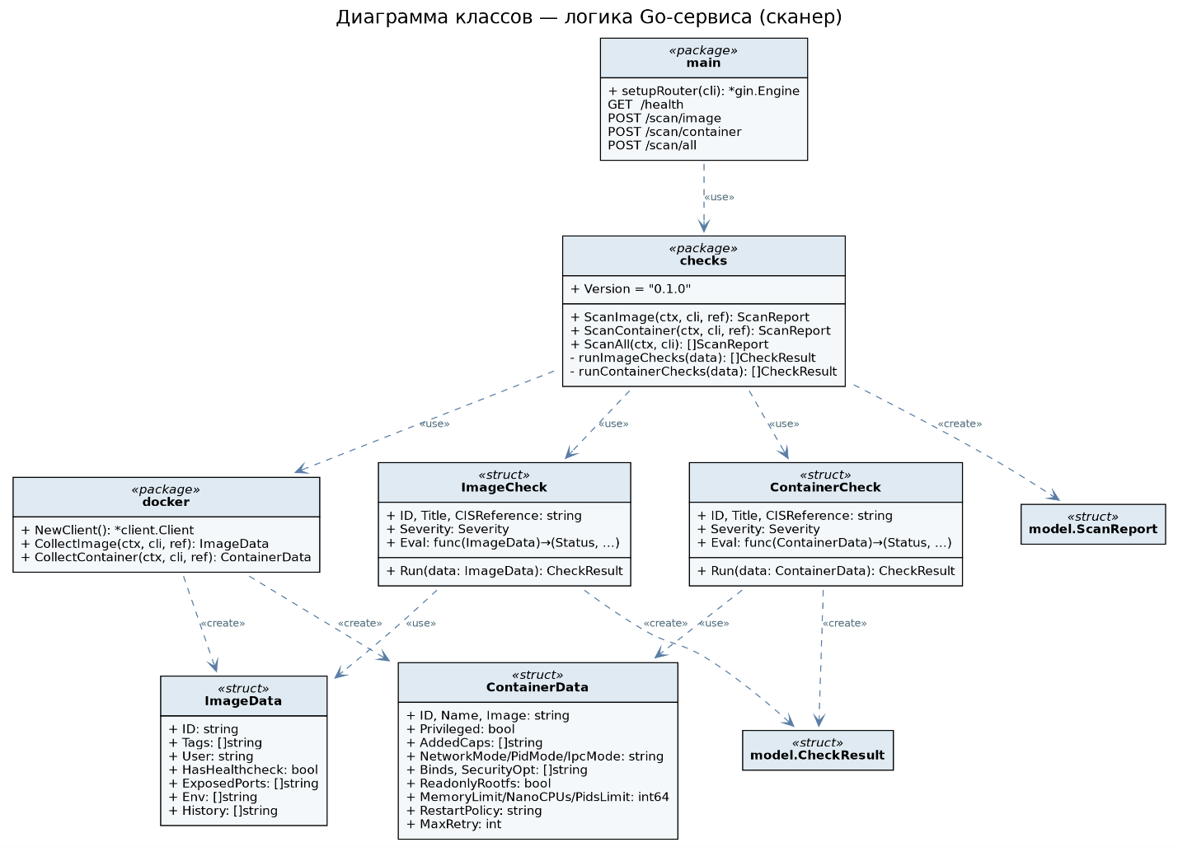
Рисунок 2.5 — Диаграмма классов сервиса-сканера (Go)

2.10 Диаграмма классов оркестратора (Python)
Структура Python-оркестратора представлена на диаграмме классов. Модуль main (FastAPI) принимает входящие HTTP-запросы и делегирует работу модулям merger, storage и report. Модуль merger координирует сканирование: через класс ScannerClient обращается к Go-сервису, через trivy_client запускает Trivy и объединяет результаты в объект UnifiedReport. Модуль storage сохраняет историю сканов, модуль report генерирует HTML-отчёт. Диаграмма классов оркестратора приведена на рисунке 2.6.
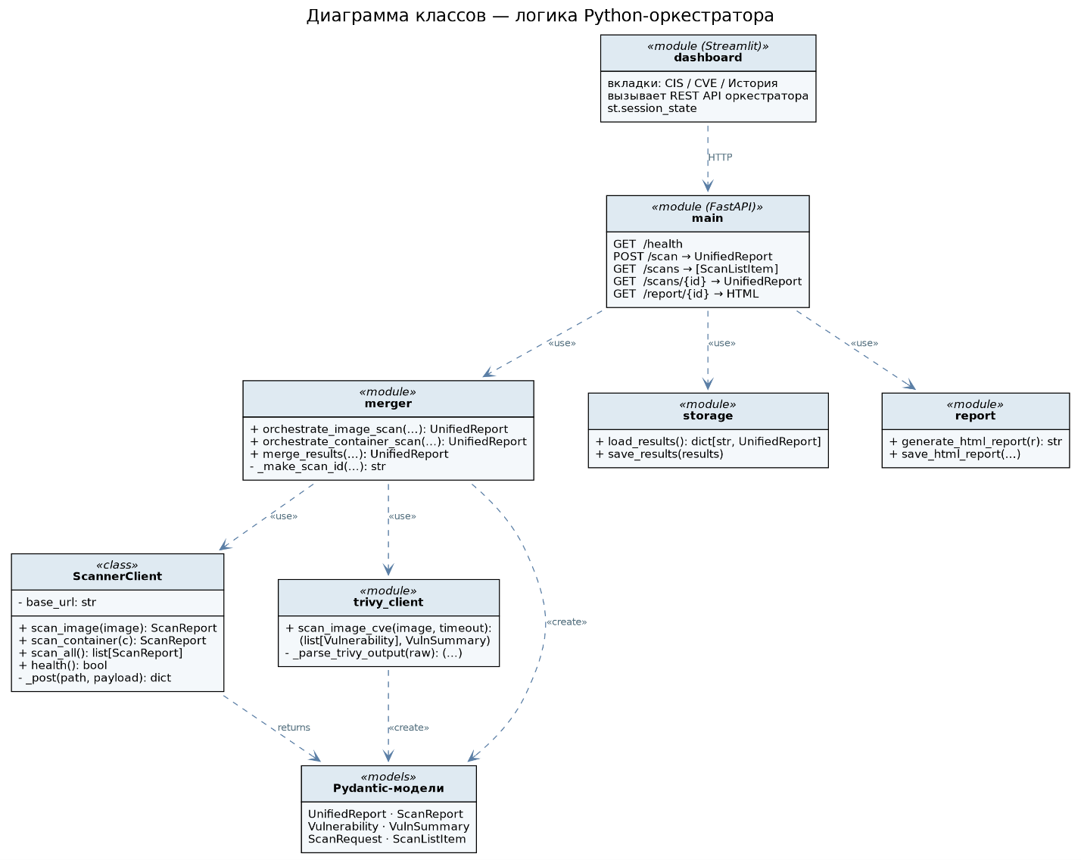
Рисунок 2.6 — Диаграмма классов оркестратора (Python)

3 ТЕХНОЛОГИЧЕСКАЯ ЧАСТЬ

3.1 Обоснование выбора языка Go для сервиса-сканера
Язык Go выбран для сервиса-сканера в соответствии с его назначением в стеке варианта – «сетевые сервисы, микросервисы, горутины, каналы». Go компилируется в единый статически слинкованный бинарный файл без внешних зависимостей времени выполнения, что упрощает контейнеризацию: итоговый образ сервиса собран по схеме multi-stage. Встроенная модель конкурентности на основе горутин и каналов позволяет естественно распараллелить выполнение независимых CIS-проверок, а строгая статическая типизация снижает вероятность ошибок при работе со структурами данных Docker API [5, 6].
Для веб-слоя использован фреймворк Gin – один из наиболее производительных и распространённых HTTP-фреймворков для Go. Gin предоставляет лаконичный маршрутизатор, привязку и валидацию JSON-тел запросов, а также промежуточное ПО логирования и восстановления после паник [10].

3.2 Обоснование выбора Python и FastAPI для оркестратора
Python применён для оркестратора согласно его роли в стеке – «бэкенд, оркестрация». На оркестратор возложены координация компонентов, интеграция с Trivy, слияние результатов, расчёт оценки и генерация отчётов – задачи, для которых Python с его богатой экосистемой подходит наилучшим образом [24].
В качестве веб-фреймворка выбран FastAPI. Ключевое преимущество – автоматическая генерация интерактивной документации по стандарту OpenAPI (Swagger UI на странице /docs), что напрямую закрывает требование методических указаний об API-документации. FastAPI основан на аннотациях типов Python и тесно интегрирован с библиотекой валидации Pydantic, что обеспечивает строгую проверку входных и выходных данных [11].
Pydantic версии 2 используется для описания моделей данных – Python-зеркала Go-структур контракта. При получении JSON-ответа от сервиса-сканера модель ScanReport автоматически проверяет наличие обязательных полей, корректность типов (включая дату-время) и создаёт типизированный объект, что устраняет целый класс ошибок при межсервисном обмене [12].

3.3 Дашборд на Streamlit
Для веб-интерфейса выбран Streamlit – фреймворк, позволяющий создавать интерактивные дашборды на чистом Python без вёрстки на HTML, CSS и JavaScript. Это решение обеспечивает быструю разработку наглядного интерфейса с метриками, таблицами и графиками в рамках стека варианта. Особенность модели Streamlit – перезапуск всего скрипта при каждом взаимодействии пользователя; для сохранения результатов между перезапусками применяется механизм session_state, а для снижения числа сетевых запросов – кэширование @st.cache_data [13].
Связка «FastAPI плюс Streamlit» выбрана сознательно: FastAPI отвечает за документированный программный интерфейс, а Streamlit – за пользовательский интерфейс.

3.4 Docker Engine API и библиотека moby
Сбор конфигурации выполняется через Docker Engine API – HTTP-интерфейс демона Docker, описывающий, какие данные доступны для образов и контейнеров (ответы операций inspect и history) [8]. Для обращения к API из Go использована официальная клиентская библиотека github.com/moby/moby/client. Выбор именно этой библиотеки обусловлен тем, что исторический монолитный модуль github.com/docker/docker находится в процессе реорганизации и переименования в github.com/moby/moby, тогда как новая библиотека стабильно собирается с актуальной версией Go [9].

Методологически точные имена методов, их сигнатуры и поля структур не угадывались, а проверялись по официальной документации пакетов на портале pkg.go.dev и через команду go doc, читающую исходники установленного модуля. Так, например, было установлено, что операция инспекции контейнера возвращает структуру ContainerInspectResult, данные в которой доступны через поле Container типа container.InspectResponse. Такой подход обеспечил надёжность работы с библиотекой и отсутствие догадок при выборе полей [9].

3.5 Интеграция Trivy для поиска уязвимостей
Поиск известных уязвимостей (CVE) – прямая часть темы («уязвимые версии»). Реализовывать собственный сканер CVE нецелесообразно: для этого существует зрелый открытый инструмент Trivy от Aqua Security, обладающий регулярно обновляемой базой уязвимостей. Trivy вызывается оркестратором как внешний процесс командой trivy image --format json, а его JSON-вывод парсится и преобразуется в модель Vulnerability с разбивкой по уровням серьёзности [14]. Такой подход даёт реальные CVE и аккуратно разделяет ответственность: CIS-проверки выполняет собственный сервис, а поиск уязвимостей делегируется специализированному инструменту.

3.6 Обоснование способа взаимодействия Go и Python
Рассматривались три варианта связи сервиса-сканера на Go и оркестратора на Python: запуск Go как подпроцесса с обменом через JSON, межсервисное взаимодействие по HTTP/REST и удалённый вызов процедур по gRPC. Сравнение приведено в таблице 3.1.
Вариант | Достоинства | Недостатки | Решение
Подпроцесс + JSON | Простота реализации | Go вырождается в консольную утилиту, не демонстрирует сетевую природу | отклонён
HTTP / REST | Настоящая микросервисная архитектура; Go демонстрирует роль сетевого сервиса; простота отладки | Нужен запущенный сервис | выбран
gRPC | Производительность, строгий контракт | Требует proto-файлов и кодогенерации с обеих сторон; избыточен для объёма работы | отклонён
Таблица 3.1 — Сравнение способов взаимодействия Go и Python
Выбран обмен по HTTP/REST. Это решение делает архитектуру по-настоящему микросервисной, прямо раскрывает назначение Go как сетевого сервиса, помещает каждый компонент в свою роль из стека варианта и при этом остаётся простым в реализации и отладке. Подход согласуется с принципами методологии «Twelve-Factor App», рекомендующей строить приложение как набор слабосвязанных процессов-сервисов [23].

3.7 Сводка технологического стека
Итоговый технологический стек проекта приведён в таблице 3.2.
Компонент | Технология | Назначение
Сервис-сканер | Go 1.26, Gin, moby/client | Сбор конфигурации, CIS-проверки
Оркестратор | Python 3.11, FastAPI, Pydantic v2 | Координация, слияние, API, отчёты
Дашборд | Streamlit | Веб-интерфейс
Поиск CVE | Trivy (CLI) | Поиск известных уязвимостей
Отчёты | Jinja2 (HTML) | Генерация отчёта с рекомендациями
Контейнеризация | Docker, Docker Compose | Сборка и запуск сервисов
CI / безопасность | GitHub Actions, gosec, bandit, govulncheck, pip-audit | Тесты, SAST, SCA
Таблица 3.2 — Технологический стек проекта

4 РЕАЛИЗАЦИЯ

4.1 Организация репозитория и контроль версий
Исходный код размещён в публичном репозитории Git и организован по компонентам: каталог scanner/ – сервис-сканер на Go, orchestrator/ – оркестратор и дашборд на Python, deploy-файлы (docker-compose.yml, Dockerfile) и документация (README, диаграммы). Сервис-сканер на Go разбит на пакеты: точка входа main.go и внутренние пакеты internal/docker (общение с Docker), internal/checks (движок проверок) и internal/model (общие структуры данных). Каталог internal/ в Go ограничивает импорт его содержимого пределами модуля, защищая внутреннее устройство сервиса.
Применена модель ветвления Git flow [15]: постоянные ветки main (стабильные релизы) и develop (интеграция), а также временные feature-ветки под каждый крупный блок функциональности, которые после завершения вливаются обратно в develop. Сообщения коммитов оформлены по спецификации Conventional Commits с префиксами feat, fix, docs, chore, refactor, release [16]. Реальная история ветвления проекта показана на рисунке 4.1.
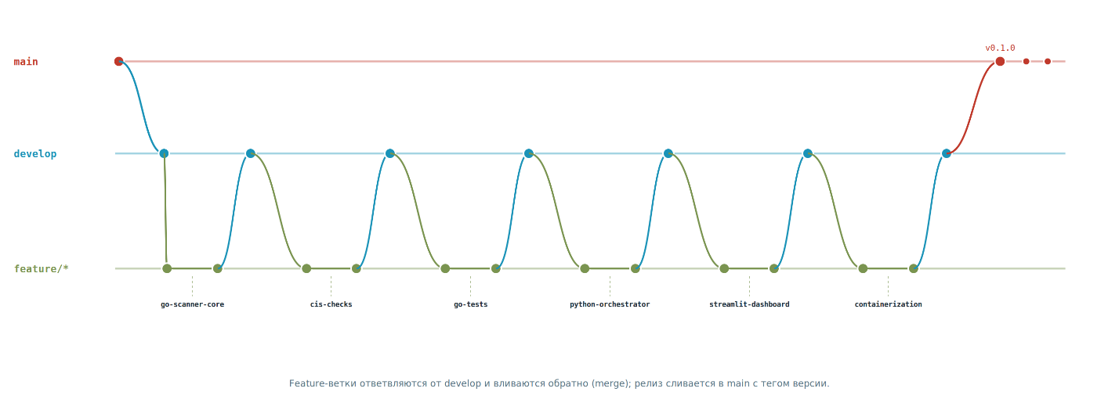
Рисунок 4.1 — Модель ветвления Git flow в проекте
Так, последовательно были реализованы и влиты в develop 6 feature-веток: go-scanner-core (клиент Docker, сборщики, модель), cis-checks (движок проверок и HTTP-слой), python-orchestrator (FastAPI, Trivy, отчёты), streamlit-dashboard (дашборд) и containerizator (Docker Compose, CI). Завершённая версия 0.1.0 слита в main с соответствующим тегом.

4.2 Сервис-сканер: подключение к Docker и сбор данных
Клиент Docker создаётся с автоматическим согласованием версии API на основе переменных окружения. Фрагмент создания клиента:
// internal/docker/client.go

func NewClient() (*client.Client, error) {
return client.New(client.FromEnv)
}

Сбор конфигурации образа выполняет функция CollectImage. Она инспектирует образ, извлекает необходимые проверкам поля (пользователя, наличие HEALTHCHECK, переменные окружения, открытые порты) и читает историю слоёв для последующего определения инструкций ADD/COPY. Поле Config является указателем и может быть нулевым, поэтому перед обращением выполняется проверка на nil:
// internal/docker/image.go (фрагмент)

inspect, err := cli.ImageInspect(ctx, ref)
if err != nil { return ImageData{}, err }
data := ImageData{ID: inspect.ID, Tags: inspect.RepoTags}

if inspect.Config != nil {
data.User = inspect.Config.User
data.HasHealthcheck = inspect.Config.Healthcheck != nil
data.Env = inspect.Config.Env
for port := range inspect.Config.ExposedPorts {
data.ExposedPorts = append(data.ExposedPorts, port)
}
}

Аналогично функция CollectContainer инспектирует контейнер и нормализует параметры среды выполнения в структуру ContainerData: режим привилегий, добавленные capabilities, сетевой режим и пространства имён, смонтированные тома (Binds), параметры безопасности (SecurityOpt), флаг read-only, лимиты памяти, CPU и PIDs, политику перезапуска. Источником данных служит структура HostConfig, также проверяемая на nil.

4.3 Модель данных и JSON-сериализация
Пакет internal/model реализует контракт данных из раздела 2.6. Перечислимые значения статуса и уровня опасности заданы строковыми типами-константами (в Go отсутствует встроенный enum), что защищает от опечаток. Имена полей в JSON задаются тегами; модификатор omitempty опускает пустое поле cis_reference для best-practice проверок:
// internal/model/types.go (фрагмент)
type CheckResult struct {
ID string `json:"id"`
Title string `json:"title"`
Category string `json:"category"`
CISReference string `json:"cis_reference,omitempty"`
Severity Severity `json:"severity"`
Status Status `json:"status"`
Details string `json:"details"`
Remediation string `json:"remediation"`
}
Функция ComputeSummary подсчитывает сводку: число пройденных, проваленных и помеченных проверок, разбивку провалов по уровням опасности и интегральную оценку score = passed × 100 / total.

4.4 Движок CIS-проверок
Каждая проверка описывается структурой (ImageCheck или ContainerCheck), которая отделяет метаданные (идентификатор, название, ссылку на CIS, уровень опасности) от логики оценки. Логика хранится в поле Eval — функции, возвращающей статус, детали и рекомендацию. Поскольку в Go функции являются полноценными значениями, такой подход позволяет компактно описать набор проверок как список:
// internal/checks/check.go (фрагмент)
type ImageCheck struct {
ID, Title, CISReference string
Severity model.Severity
Eval func(data docker.ImageData) (model.Status, string, string)
}
func (c ImageCheck) Run(data docker.ImageData) model.CheckResult {
status, details, remediation := c.Eval(data)
return model.CheckResult{ ID: c.ID, Title: c.Title,
Category: "image", CISReference: c.CISReference,
Severity: c.Severity, Status: status,
Details: details, Remediation: remediation }
}
Конкретные проверки заданы как элементы списка пакетного уровня. Например, проверка запуска образа от root (CIS 4.1) распознаёт пустое значение, «0» и «root» как нарушение:
// internal/checks/image-check.go (фрагмент)
{ ID: "image_no_root_user", CISReference: "4.1",
Severity: model.SeverityCritical,
Eval: func(d docker.ImageData) (model.Status, string, string) {
u := strings.TrimSpace(d.User)
if u == "" || u == "0" || strings.ToLower(u) == "root" {
return model.StatusFail, "USER не задан или root",
"Добавьте инструкцию USER <непривилегированный>."
}
return model.StatusPass, "USER задан: " + d.User, ""
}},
Определение использования инструкции ADD вместо COPY (CIS 4.9) основано на анализе истории образа: инструкции Dockerfile помечены маркером #(nop), которого нет у RUN-команд, что исключает ложные срабатывания. Проверка контейнеров на монтирование управляющего сокета (CIS 5.31) ищет подстроку docker.sock среди томов, а проверка чувствительных каталогов (CIS 5.5) сравнивает источник монтирования с перечнем критичных путей хоста.

4.5 Параллельное выполнение проверок: горутины и каналы
Движок прогоняет проверки параллельно по схеме fan-out. Для каждой проверки запускается отдельная горутина, результаты собираются через буферизованный канал, а синхронизация обеспечивается примитивом sync.WaitGroup. Размер буфера канала равен числу проверок, поэтому горутины не блокируются при отправке результата:
// internal/checks/engine.go (фрагмент)
ch := make(chan model.CheckResult, len(ImageChecks))
var wg sync.WaitGroup
for _, c := range ImageChecks {
wg.Add(1)
go func(check ImageCheck) { // копия для каждой горутины
defer wg.Done()
ch <- check.Run(data)
}(c)
}
wg.Wait(); close(ch)
for r := range ch { results = append(results, r) }
Передача переменной цикла как аргумента функции (а не захват из замыкания) исключает известную ошибку, при которой все горутины могли бы получить последнее значение переменной. По завершении всех горутин канал закрывается, после чего из него безопасно вычитываются все результаты.

4.6 HTTP-слой на Gin
Маршрутизатор Gin вынесен в отдельную функцию setupRouter, что позволяет тестировать эндпоинты без запуска реального сервера. Обработчики читают и валидируют JSON-тело, вызывают соответствующую функцию сканирования и возвращают результат. Для корректной выдачи JSON без HTML-экранирования символов применяется метод c.PureJSON:
// main.go (фрагмент)
r.POST("/scan/image", func(c *gin.Context) {
var req struct{ Image string `json:"image" binding:"required"` }
if err := c.ShouldBindJSON(&req); err != nil {
c.JSON(400, gin.H{"error": "укажите поле image"}); return
}
report, err := checks.ScanImage(context.Background(), cli, req.Image)
if err != nil { c.JSON(500, gin.H{"error": err.Error()}); return }
c.PureJSON(200, report)
})

4.7 Оркестратор: модели, клиенты и слияние результатов
Оркестратор на Python описывает модели данных средствами Pydantic v2, зеркально повторяя Go-структуры контракта. HTTP-клиент ScannerClient инкапсулирует обращения к сервису-сканеру, преобразуя JSON-ответ в типизированный объект методом model_validate. Модуль слияния merger.py объединяет результаты CIS-проверок и список CVE в единый отчёт UnifiedReport, присваивая детерминированный идентификатор скана, что обеспечивает перезапись результата при повторном сканировании одной и той же цели:
# merger.py (фрагмент)
def orchestrate_image_scan(image, scanner, with_cve=True):
cis_report = scanner.scan_image(image)
vulns, vuln_summary = (scan_image_cve(image)
if with_cve else ([], VulnSummary()))
return merge_results(cis_report, vulns, vuln_summary,
deterministic_id=True)
Флаг with_cve позволяет отключить поиск CVE для быстрой проверки только конфигурации: с CVE-сканированием один скан занимает десятки секунд (обновление и обход базы уязвимостей), без него — единицы секунд.

4.8 Интеграция Trivy
Модуль trivy_client.py запускает Trivy как внешний процесс и разбирает его JSON-вывод. Реализация устойчива к сбоям: отсутствие исполняемого файла, тайм-аут или ненулевой код возврата не прерывают общий скан, а приводят к пустому результату по CVE, что не нарушает работу CIS-части:
# trivy_client.py (фрагмент)
result = subprocess.run(
["trivy", "image", "--format", "json", "--quiet",
"--scanners", "vuln", image],
capture_output=True, text=True, timeout=timeout)
# далее: парсинг result.stdout и подсчёт по severity

4.9 Генерация HTML-отчёта
Отчёт формируется шаблонизатором Jinja2: объект UnifiedReport передаётся в HTML-шаблон, который выводит сводку, оценку, таблицы CIS-проверок и CVE с рекомендациями по устранению. Имя файла отчёта формируется из безопасного представления имени цели. Формат HTML выбран как быстрый, наглядный и открывающийся в любом браузере; при необходимости HTML преобразуется в PDF средствами браузера. Эндпоинт GET /report/{id} оркестратора отдаёт готовый файл.

4.10 Дашборд на Streamlit
Дашборд предоставляет форму запуска скана (выбор типа цели, ввод имени, флаг CVE-сканирования), отображает интегральную оценку и счётчики, а также таблицы CIS-проверок (отсортированные по статусу) и обнаруженных CVE, разнесённые по вкладкам. Результаты сохраняются в session_state, а проверка работоспособности оркестратора кэшируется. История сканов отображается списком со ссылками на HTML-отчёты. Предусмотрены кнопки открытия и скачивания отчёта.

4.11 Контейнеризация и развёртывание
Сервис-сканер собирается по многоэтапной (multi-stage) схеме: на этапе сборки используется полный инструментарий Go, а в итоговый образ на базе Alpine копируется только статически слинкованный бинарный файл, благодаря чему образ занимает около 15 МБ:
# scanner/Dockerfile (фрагмент)
FROM golang:1.26-alpine AS builder
WORKDIR /app
COPY go.mod go.sum ./ && RUN go mod download
COPY . . && RUN CGO_ENABLED=0 go build -o scanner .
FROM alpine:3.21
COPY --from=builder /app/scanner .
EXPOSE 8000
CMD ["./scanner"]
Все три сервиса запускаются одной командой docker compose up. Сервисы помещены в общую сеть cis-net и обращаются друг к другу по имени сервиса (например, http://scanner:8000), а наружу пробрасываются порты для доступа из браузера. Сервису-сканеру в режим только для чтения пробрасывается управляющий сокет демона Docker, без которого невозможен сбор конфигурации. Схема развёртывания приведена на рисунке 4.2.
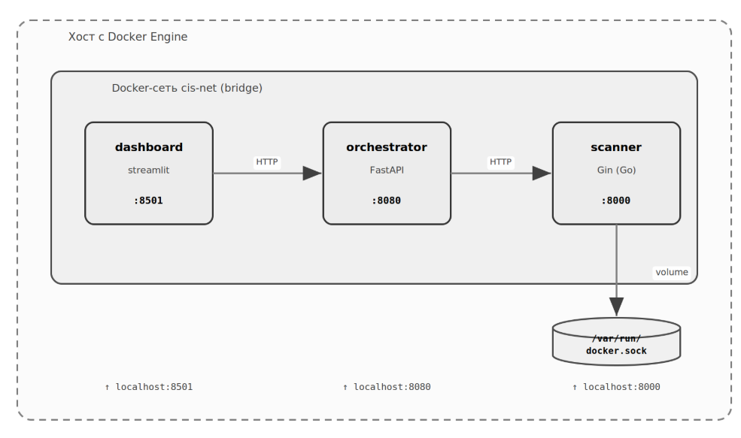
Рисунок 4.2 — Схема развёртывания через Docker Compose

5 ТЕСТИРОВАНИЕ И ОБЕСПЕЧЕНИЕ БЕЗОПАСНОСТИ
Качество и безопасность кода обеспечиваются на нескольких уровнях: модульное и интеграционное тестирование обеих частей системы, статический анализ безопасности кода (SAST), анализ зависимостей на известные уязвимости (SCA) и автоматический запуск всех проверок в конвейере непрерывной интеграции.

5.1 Тестирование сервиса-сканера на Go
Логика проверок покрыта табличными (table-driven) тестами — идиоматичным для Go подходом, при котором множество входных случаев описывается списком, а каждый случай выполняется как отдельный подтест. Это позволяет компактно проверить как срабатывание, так и несрабатывание каждого правила. Пример проверки правила запуска от root:
// internal/checks/checks_test.go (фрагмент)
tests := []struct{ name, user string; want model.Status }{
{"пустой USER", "", model.StatusFail},
{"root", "root", model.StatusFail},
{"обычный", "app", model.StatusPass},
}
for _, tt := range tests {
t.Run(tt.name, func(t *testing.T) {
got := check.Run(docker.ImageData{User: tt.user})
if got.Status != tt.want { t.Errorf(...) }
})
}
HTTP-эндпоинты тестируются с помощью пакета net/http/httptest без запуска реального сетевого сервера: запрос подаётся непосредственно в маршрутизатор, что возможно благодаря вынесению его настройки в отдельную функцию. Интеграционные тесты, требующие реального демона Docker, помечены и пропускаются в режиме -short. Достигнутое покрытие приведено в таблице 5.1.
Пакет | Покрытие
internal/model | 100 %
internal/checks (20 проверок и движок) | 95,5 %
internal/docker | 89,7 %
main (HTTP-сервер) | ≈ 85 %
Итого по сервису-сканеру | 85 %
Таблица 5.1 — Покрытие тестами сервиса-сканера (Go)

5.2 Тестирование оркестратора на Python
Оркестратор покрыт тестами на фреймворке pytest. Общие тестовые данные оформлены как фикстуры в файле conftest.py и автоматически подставляются по имени параметра. Эндпоинты FastAPI тестируются через TestClient в памяти, а внешние зависимости (сервис-сканер, Trivy) подменяются заглушками средствами unittest.mock.patch, что позволяет проверять логику оркестратора изолированно. Параметризованные тесты проверяют, в частности, корректность формирования безопасных идентификаторов. Всего реализовано 39 тестов; покрытие составляет 93 %, предупреждения отсутствуют.
# tests/test_api.py (фрагмент)

with patch("main.orchestrate_image_scan", return_value=mock_report):
resp = client.post("/scan",
json={"target_type": "image", "target": "mysql:8.0"})
assert resp.status_code == 200

5.3 Статический анализ безопасности (SAST)
Статический анализ кода выявляет небезопасные паттерны без запуска программы. Для Go применяется gosec, обнаруживающий, в частности, жёстко заданные учётные данные и небезопасные вызовы [18]. Для Python используется bandit, выполняющий аналогичный анализ [19]. Оба инструмента интегрированы в конвейер CI.

5.4 Анализ зависимостей (SCA)
Анализ состава ПО (SCA) проверяет сторонние зависимости на наличие известных уязвимостей. Для Go применяется govulncheck, сверяющий зависимости с базой Go Vulnerability Database [20]; для Python — pip-audit, использующий базу рекомендаций PyPI [21].

5.5 Конвейер непрерывной интеграции
Конвейер CI описан в файле .github/workflows/ci.yml и автоматически запускается при отправке изменений (push) и запросах на слияние (pull request) в ветки main и develop. Конвейер состоит из двух заданий — для Go и для Python, — каждое из которых выполняет тесты, SAST и SCA. Инструменты безопасности настроены в режиме, не блокирующем сборку (continue-on-error), поскольку могут давать ложные срабатывания, однако их результаты сохраняются в журнале запуска. Состав проверок CI приведён в таблице 5.2.
Этап | Go (scanner) | Python (orchestrator)
Тесты | go test -short ./internal/... | pytest (39 тестов)
SAST | gosec | bandit
SCA | govulncheck | pip-audit
Таблица 5.2 — Проверки в конвейере GitHub Actions

5.6 Функциональная проверка
Корректность работы проверена на официальном образе mysql:8.0. Инструмент верно определил два критических нарушения раздела 4 – запуск от root и отсутствие HEALTHCHECK – и подтвердил выполнение остальных проверок (фиксированная версия, отсутствие секретов в ENV, порты выше 1024), сформировав итоговую оценку 66/100.

5.7 Анализ производительности
Производительность сервиса-сканера обеспечивается двумя факторами. Во-первых, проверки выполняются параллельно (раздел 4.5): 20 независимых проверок прогоняются одновременно в отдельных горутинах, поэтому суммарное время определяется не их количеством, а самой долгой операцией сбора данных через Docker API. Во-вторых, статически слинкованный бинарный файл Go запускается мгновенно и не требует среды выполнения. В результате CIS-проверка образа или контейнера занимает доли секунды. Основной вклад во время полного скана вносит этап поиска CVE: Trivy при первом запуске обновляет базу уязвимостей и обходит все пакеты образа, что занимает десятки секунд. Для сценариев, где нужна только проверка конфигурации, предусмотрен режим без CVE, сокращающий время скана до единиц секунд.

ЗАКЛЮЧЕНИЕ
В ходе курсовой работы разработан программный инструмент для анализа конфигураций Docker-образов и запущенных контейнеров на соответствие стандарту CIS Docker Benchmark. Поставленная цель достигнута, все задачи выполнены.
Проведён анализ предметной области: изучены модель безопасности контейнеров, характерные угрозы небезопасной конфигурации и структура стандарта CIS Docker Benchmark, выполнен сравнительный обзор аналогов, который определил нишу разрабатываемого решения. Спроектирована микросервисная архитектура, описанная средствами модели C4 и диаграммы последовательности; определены контракт данных и контракты программных интерфейсов; обоснован отбор 20 показательных CIS-проверок из разделов 4 и 5 стандарта.
Реализован программный продукт на стеке Go + Python + Docker API: сервис-сканер на Go (Gin) собирает конфигурацию через Docker Engine API и параллельно выполняет проверки с помощью горутин и каналов; оркестратор на Python (FastAPI) координирует компоненты, интегрирует поиск уязвимостей через Trivy, объединяет результаты и генерирует отчёты; дашборд на Streamlit предоставляет наглядный интерфейс. Обеспечено качество кода: достигнуто покрытие тестами 85 % для Go и 93 % для Python, настроены статический анализ безопасности (gosec, bandit) и анализ зависимостей (govulncheck, pip-audit). Выполнены обязательные требования методических указаний: контроль версий с Git flow и семантическими коммитами, контейнеризация через Docker и Docker Compose, документирование (README, автодокументация API, диаграммы) и конвейер непрерывной интеграции на GitHub Actions.
Практическая ценность работы состоит в готовом инструменте оценки защищённости контейнеров и в оформленном по современным практикам репозитории, пригодном для портфолио. Среди перспектив развития: расширение набора проверок и охват дополнительных разделов стандарта при появлении соответствующих источников данных; введение взвешенной по уровню опасности оценки соответствия; экспорт отчётов в форматы PDF и SARIF; интеграция инструмента непосредственно в конвейеры CI/CD как шага проверки безопасности образов перед публикацией; поддержка профилей и исключений для адаптации проверок под политику конкретной организации.

СПИСОК ИСПОЛЬЗОВАННОЙ ЛИТЕРАТУРЫ
1. Макконнелл С. Совершенный код. Практическое руководство по разработке программного обеспечения. — М.: Русская редакция, 2023. — 896 с.
2. Баланов, А. Н. DevOps: интеграция и автоматизация : учебное пособие для СПО / А. Н. Баланов. — 3-е изд., стер. — Санкт-Петербург : Лань, 2026. — 68 с. — ISBN 978-5-507-56254-1. — Текст : электронный // Лань : электронно-библиотечная система. — URL: https://e.lanbook.com/book/514703 (дата обращения: 06.06.2026). — Режим доступа: для авториз. пользователей.
3. CIS Docker Benchmark, version 1.8.0. — Center for Internet Security, 2025. — URL: https://www.cisecurity.org/benchmark/docker (дата обращения: 06.06.2026).
4. Souppaya M., Morello J., Scarfone K. Application Container Security Guide: NIST Special Publication 800-190. — Gaithersburg: National Institute of Standards and Technology, 2017. — 63 p. — URL: https://doi.org/10.6028/NIST.SP.800-190 (дата обращения: 06.06.2026).
5. Донован А. А. А., Керниган Б. У. Язык программирования Go. — М.: Вильямс, 2016. — 432 с.
6. The Go Programming Language. Documentation. — URL: https://go.dev/doc/ (дата обращения: 06.06.2026).
7. Docker Documentation. — Docker Inc. — URL: https://docs.docker.com/ (дата обращения: 06.06.2026).
8. Docker Engine API Reference. — Docker Inc. — URL: https://docs.docker.com/reference/api/engine/ (дата обращения: 06.06.2026).
9. Moby Project. Go SDK: пакет github.com/moby/moby/client. — URL: https://pkg.go.dev/github.com/moby/moby/client (дата обращения: 06.06.2026).
10. Gin Web Framework. Documentation. — URL: https://gin-gonic.com/docs/ (дата обращения: 06.06.2026).
11. FastAPI. Documentation. — URL: https://fastapi.tiangolo.com/ (дата обращения: 06.06.2026).
12. Pydantic. Documentation. — URL: https://docs.pydantic.dev/ (дата обращения: 06.06.2026).
13. Streamlit. Documentation. — URL: https://docs.streamlit.io/ (дата обращения: 06.06.2026).
14. Trivy. Documentation. — Aqua Security. — URL: https://trivy.dev/ (дата обращения: 06.06.2026).
15. Driessen V. A successful Git branching model. — 2010. — URL: https://nvie.com/posts/a-successful-git-branching-model/ (дата обращения: 06.06.2026).
16. Conventional Commits, version 1.0.0. — URL: https://www.conventionalcommits.org/ (дата обращения: 06.06.2026).
17. OWASP Docker Security Cheat Sheet. — OWASP Foundation. — URL: https://cheatsheetseries.owasp.org/cheatsheets/Docker_Security_Cheat_Sheet.html (дата обращения: 06.06.2026).
18. gosec — Golang Security Checker. — URL: https://github.com/securego/gosec (дата обращения: 06.06.2026).
19. Bandit — Security linter for Python. — PyCQA. — URL: https://github.com/PyCQA/bandit (дата обращения: 06.06.2026).
20. govulncheck — Go Vulnerability Management. — URL: https://pkg.go.dev/golang.org/x/vuln/cmd/govulncheck (дата обращения: 06.06.2026).
21. pip-audit — Audit Python environments for known vulnerabilities. — PyPA. — URL: https://github.com/pypa/pip-audit (дата обращения: 06.06.2026).
22. Docker Bench for Security. — Docker Inc. — URL: https://github.com/docker/docker-bench-security (дата обращения: 06.06.2026).
23. Wiggins A. The Twelve-Factor App. — URL: https://12factor.net/ (дата обращения: 06.06.2026).
24. Python 3.12 Documentation. — Python Software Foundation. — URL: https://docs.python.org/3/ (дата обращения: 06.06.2026).

Приложение А. Код
Листинг scanner/internal/docker/client.go
package docker

import "github.com/moby/moby/client"

// NewClient создаёт и возвращает клиент для общения с Docker
// Возвращает либо готовый клиент, либо ошибку
func NewClient() (*client.Client, error) {
return client.New(client.FromEnv)
}

Листинг scanner/internal/docker/container.go
package docker

import (
"context"

"github.com/moby/moby/client"
)

// ContainerData — нормализованные данные одного контейнера для CIS-проверок запущенных контейнеров
type ContainerData struct {
ID string
Name string
Image string
Privileged bool // --privileged
AddedCaps []string // добавленные capabilities (CapAdd)
NetworkMode string // "host" = сеть хоста
PidMode string // "host" = PID-namespace хоста
IpcMode string // "host" = IPC-namespace хоста
Binds []string // монтирования "источник:цель"
SecurityOpt []string // seccomp/apparmor/no-new-privileges
ReadonlyRootfs bool // --read-only
MemoryLimit int64 // лимит памяти в байтах (0 = не задан)
NanoCPUs int64 // лимит CPU (0 = не задан)
PidsLimit int64 // лимит процессов (0 = не задан)
RestartPolicy string // имя политики перезапуска
MaxRetry int // макс. число перезапусков
}

// CollectContainer инспектирует один контейнер (по ID или имени) и возвращает заполненную структуру ContainerData.
func CollectContainer(ctx context.Context, cli *client.Client, ref string) (ContainerData, error) {
result, err := cli.ContainerInspect(ctx, ref, client.ContainerInspectOptions{})
if err != nil {
return ContainerData{}, err
}

// Данные контейнера лежат в поле result.Container
c := result.Container

data := ContainerData{
ID: c.ID,
Name: c.Name,
Image: c.Image,
}

// HostConfig — указатель, может быть nil, проверяем
hc := c.HostConfig
if hc != nil {
data.Privileged = hc.Privileged
data.AddedCaps = []string(hc.CapAdd)
data.NetworkMode = string(hc.NetworkMode)
data.PidMode = string(hc.PidMode)
data.IpcMode = string(hc.IpcMode)
data.Binds = hc.Binds
data.SecurityOpt = hc.SecurityOpt
data.ReadonlyRootfs = hc.ReadonlyRootfs
data.MemoryLimit = hc.Memory
data.NanoCPUs = hc.NanoCPUs
if hc.PidsLimit != nil {
data.PidsLimit = *hc.PidsLimit
}
data.RestartPolicy = string(hc.RestartPolicy.Name)
data.MaxRetry = hc.RestartPolicy.MaximumRetryCount
}

return data, nil
}

Листинг scanner/internal/docker/docker_test.go
package docker

import (
"context"
"testing"

"github.com/moby/moby/client"
)

// TestCollectImage — интеграционный тест: реальный вызов Docker API.
// Пропускается при go test -short
func TestCollectImage(t *testing.T) {
if testing.Short() {
t.Skip("интеграционный тест — требует запущенный Docker")
}

cli, err := NewClient()
if err != nil {
t.Fatalf("не удалось создать Docker-клиент: %v", err)
}
defer cli.Close()

ctx := context.Background()

// Используем образ, который точно есть в её системе
data, err := CollectImage(ctx, cli, "mirror.gcr.io/library/nats:2.10-alpine")
if err != nil {
t.Skipf("образ недоступен, пропускаем: %v", err)
}

if data.ID == "" {
t.Error("ID образа не должен быть пустым")
}
if len(data.Tags) == 0 {
t.Error("Tags не должны быть пустыми для именованного образа")
}
// nats — не запускается от root по умолчанию
// Просто проверяем, что поле заполнено
t.Logf("User: %q, HasHealthcheck: %v, Ports: %v",
data.User, data.HasHealthcheck, data.ExposedPorts)
}

// TestCollectContainer — интеграционный тест для сбора данных контейнера
func TestCollectContainer(t *testing.T) {
if testing.Short() {
t.Skip("интеграционный тест — требует запущенный Docker")
}

cli, err := NewClient()
if err != nil {
t.Fatalf("не удалось создать Docker-клиент: %v", err)
}
defer cli.Close()

ctx := context.Background()

// Берём первый доступный контейнер
containers, err := cli.ContainerList(ctx, client.ContainerListOptions{All: true})
if err != nil || len(containers.Items) == 0 {
t.Skip("нет контейнеров для тестирования")
}

data, err := CollectContainer(ctx, cli, containers.Items[0].ID)
if err != nil {
t.Fatalf("CollectContainer вернул ошибку: %v", err)
}

if data.ID == "" {
t.Error("ID контейнера не должен быть пустым")
}
if data.Name == "" {
t.Error("Name контейнера не должно быть пустым")
}
t.Logf("Контейнер: %s, Privileged: %v, NetworkMode: %s",
data.Name, data.Privileged, data.NetworkMode)
}

Листинг scanner/internal/docker/image.go
package docker

import (
"context"

"github.com/moby/moby/client"
)

// ImageData — нормализованные данные одного образа, только то, что нужно CIS-проверкам.
type ImageData struct {
ID string // полный ID образа
Tags []string // имена/теги, например ["mysql:8.0"]
User string // инструкция USER (пустая строка = запуск от root)
HasHealthcheck bool // задан ли HEALTHCHECK
ExposedPorts []string // открытые порты, напр. ["3306/tcp"]
Env []string // переменные окружения вида "KEY=value"
History []string // строки инструкций сборки (для поиска ADD/COPY)
}

// CollectImage инспектирует один образ по ссылке (имя:тег или ID) и возвращает заполненную структуру ImageData.
func CollectImage(ctx context.Context, cli *client.Client, ref string) (ImageData, error) {
// Запрашиваем подробную информацию об образе.
inspect, err := cli.ImageInspect(ctx, ref)
if err != nil {
return ImageData{}, err
}

data := ImageData{
ID: inspect.ID,
Tags: inspect.RepoTags,
}

// Config — указатель, может быть nil; проверяем перед обращением.
if inspect.Config != nil {
data.User = inspect.Config.User
data.HasHealthcheck = inspect.Config.Healthcheck != nil
data.Env = inspect.Config.Env

// ExposedPorts — это map (ключ = порт). Берём ключи.
for port := range inspect.Config.ExposedPorts {
data.ExposedPorts = append(data.ExposedPorts, port)
}
}

// История слоёв — нужна для проверки "ADD вместо COPY".
history, err := cli.ImageHistory(ctx, ref)
if err != nil {
return ImageData{}, err
}
for _, layer := range history.Items {
data.History = append(data.History, layer.CreatedBy)
}

return data, nil
}

Листинг scanner/internal/checks/check.go
package checks

import (
"github.com/shmeoww/docker-cis-benchmarks/scanner/internal/docker"
"github.com/shmeoww/docker-cis-benchmarks/scanner/internal/model"
)

// ImageCheck описывает одну CIS-проверку для Docker-образа
// Метаданные задаются один раз в структуре; логика — в поле Eval
type ImageCheck struct {
ID string
Title string
CISReference string // номер пункта CIS, например "4.1"; пусто для best-practice
Severity model.Severity
// Eval получает данные образа и возвращает: статус, детали, рекомендацию.
Eval func(data docker.ImageData) (status model.Status, details string, remediation string)
}

// Run запускает проверку и возвращает полный CheckResult
// Метаданные (ID, Title и т.д.) берутся из структуры — не нужно повторять их в каждой Eval-функции
func (c ImageCheck) Run(data docker.ImageData) model.CheckResult {
status, details, remediation := c.Eval(data)
return model.CheckResult{
ID: c.ID,
Title: c.Title,
Category: "image",
CISReference: c.CISReference,
Severity: c.Severity,
Status: status,
Details: details,
Remediation: remediation,
}
}

// ContainerCheck описывает одну CIS-проверку для запущенного контейнера
type ContainerCheck struct {
ID string
Title string
CISReference string
Severity model.Severity
Eval func(data docker.ContainerData) (status model.Status, details string, remediation string)
}

// Run запускает проверку на данных контейнера и возвращает полный CheckResult.
func (c ContainerCheck) Run(data docker.ContainerData) model.CheckResult {
status, details, remediation := c.Eval(data)
return model.CheckResult{
ID: c.ID,
Title: c.Title,
Category: "container",
CISReference: c.CISReference,
Severity: c.Severity,
Status: status,
Details: details,
Remediation: remediation,
}
}

Листинг scanner/internal/checks/checks_test.go
package checks

import (
"testing"

"github.com/shmeoww/docker-cis-benchmarks/scanner/internal/docker"
"github.com/shmeoww/docker-cis-benchmarks/scanner/internal/model"
)

//Вспомогательные функции

// getImageCheck ищет проверку образа по ID, останавливает тест если не найдена
func getImageCheck(t *testing.T, id string) ImageCheck {
t.Helper()
for _, c := range ImageChecks {
if c.ID == id {
return c
}
}
t.Fatalf("ImageCheck с ID=%q не найдена", id)
return ImageCheck{}
}

// getContainerCheck ищет проверку контейнера по ID
func getContainerCheck(t *testing.T, id string) ContainerCheck {
t.Helper()
for _, c := range ContainerChecks {
if c.ID == id {
return c
}
}
t.Fatalf("ContainerCheck с ID=%q не найдена", id)
return ContainerCheck{}
}

// assertStatus — вспомогательный assert с подробным выводом при ошибке
func assertStatus(t *testing.T, result model.CheckResult, want model.Status) {
t.Helper()
if result.Status != want {
t.Errorf("статус: хотели %s, получили %s\n details: %q",
want, result.Status, result.Details)
}
}

// Тесты проверок образов

func TestImageNoRootUser(t *testing.T) {
c := getImageCheck(t, "image_no_root_user")
tests := []struct {
name string
user string
expected model.Status
}{
{"пустой USER → root", "", model.StatusFail},
{"USER=root", "root", model.StatusFail},
{"USER=0 (uid root)", "0", model.StatusFail},
{"USER задан как app", "app", model.StatusPass},
{"USER задан как uid 1000", "1000", model.StatusPass},
}
for _, tt := range tests {
t.Run(tt.name, func(t *testing.T) {
result := c.Run(docker.ImageData{User: tt.user})
assertStatus(t, result, tt.expected)
})
}
}

func TestImageHasHealthcheck(t *testing.T) {
c := getImageCheck(t, "image_has_healthcheck")
tests := []struct {
name string
hasHealthcheck bool
expected model.Status
}{
{"HEALTHCHECK не задан", false, model.StatusFail},
{"HEALTHCHECK задан", true, model.StatusPass},
}
for _, tt := range tests {
t.Run(tt.name, func(t *testing.T) {
result := c.Run(docker.ImageData{HasHealthcheck: tt.hasHealthcheck})
assertStatus(t, result, tt.expected)
})
}
}

func TestImageUseCopyNotAdd(t *testing.T) {
c := getImageCheck(t, "image_use_copy_not_add")
tests := []struct {
name string
history []string
expected model.Status
}{
{"история пуста", nil, model.StatusPass},
{"только COPY", []string{"/bin/sh -c #(nop) COPY file:abc in /"}, model.StatusPass},
{"есть ADD", []string{"/bin/sh -c #(nop) ADD file:abc in /"}, model.StatusFail},
{"ADD и COPY вместе", []string{
"/bin/sh -c #(nop) COPY file:abc in /",
"/bin/sh -c #(nop) ADD file:xyz in /tmp",
}, model.StatusFail},
}
for _, tt := range tests {
t.Run(tt.name, func(t *testing.T) {
result := c.Run(docker.ImageData{History: tt.history})
assertStatus(t, result, tt.expected)
})
}
}

func TestImageNoLatestTag(t *testing.T) {
c := getImageCheck(t, "image_no_latest_tag")
tests := []struct {
name string
tags []string
expected model.Status
}{
{"нет тегов (sha256)", nil, model.StatusFail},
{"тег :latest", []string{"nginx:latest"}, model.StatusFail},
{"конкретная версия", []string{"nginx:1.27.0"}, model.StatusPass},
{"несколько тегов, latest есть", []string{"nginx:1.27", "nginx:latest"}, model.StatusFail},
}
for _, tt := range tests {
t.Run(tt.name, func(t *testing.T) {
result := c.Run(docker.ImageData{Tags: tt.tags})
assertStatus(t, result, tt.expected)
})
}
}

func TestImageNoSecretsInEnv(t *testing.T) {
c := getImageCheck(t, "image_no_secrets_in_env")
tests := []struct {
name string
env []string
expected model.Status
}{
{"нет ENV", nil, model.StatusPass},
{"безопасные переменные", []string{"PATH=/usr/bin", "MYSQL_VERSION=8.0"}, model.StatusPass},
{"PASSWORD в имени", []string{"MYSQL_PASSWORD=secret"}, model.StatusFail},
{"API_KEY", []string{"API_KEY=abc123"}, model.StatusFail},
{"SECRET в имени", []string{"APP_SECRET=xyz"}, model.StatusFail},
}
for _, tt := range tests {
t.Run(tt.name, func(t *testing.T) {
result := c.Run(docker.ImageData{Env: tt.env})
assertStatus(t, result, tt.expected)
})
}
}

func TestImageNoPrivilegedPorts(t *testing.T) {
c := getImageCheck(t, "image_no_privileged_ports")
tests := []struct {
name string
ports []string
expected model.Status
}{
{"нет портов", nil, model.StatusPass},
{"порт 3306 (MySQL) — нормальный", []string{"3306/tcp"}, model.StatusPass},
{"SSH-порт 22", []string{"22/tcp"}, model.StatusFail},
{"привилегированный порт 80", []string{"80/tcp"}, model.StatusWarn},
}
for _, tt := range tests {
t.Run(tt.name, func(t *testing.T) {
result := c.Run(docker.ImageData{ExposedPorts: tt.ports})
assertStatus(t, result, tt.expected)
})
}
}

// Тесты проверок контейнеров

func TestContainerNoPrivileged(t *testing.T) {
c := getContainerCheck(t, "container_no_privileged")
tests := []struct {
name string
privileged bool
expected model.Status
}{
{"не привилегированный", false, model.StatusPass},
{"привилегированный", true, model.StatusFail},
}
for _, tt := range tests {
t.Run(tt.name, func(t *testing.T) {
result := c.Run(docker.ContainerData{Privileged: tt.privileged})
assertStatus(t, result, tt.expected)
})
}
}

func TestContainerNoDockerSocket(t *testing.T) {
c := getContainerCheck(t, "container_no_docker_socket")
tests := []struct {
name string
binds []string
expected model.Status
}{
{"нет монтирований", nil, model.StatusPass},
{"обычный том", []string{"/data:/data"}, model.StatusPass},
{"docker.sock примонтирован", []string{"/var/run/docker.sock:/var/run/docker.sock"}, model.StatusFail},
}
for _, tt := range tests {
t.Run(tt.name, func(t *testing.T) {
result := c.Run(docker.ContainerData{Binds: tt.binds})
assertStatus(t, result, tt.expected)
})
}
}

func TestContainerNoNewPrivileges(t *testing.T) {
c := getContainerCheck(t, "container_no_new_privileges")
tests := []struct {
name string
securityOpt []string
expected model.Status
}{
{"SecurityOpt не задан", nil, model.StatusFail},
{"только apparmor", []string{"apparmor=docker-default"}, model.StatusFail},
{"no-new-privileges задан (двоеточие)", []string{"no-new-privileges:true"}, model.StatusPass},
{"no-new-privileges задан (равно)", []string{"no-new-privileges=true"}, model.StatusPass},
}
for _, tt := range tests {
t.Run(tt.name, func(t *testing.T) {
result := c.Run(docker.ContainerData{SecurityOpt: tt.securityOpt})
assertStatus(t, result, tt.expected)
})
}
}

func TestContainerNoHostNetwork(t *testing.T) {
c := getContainerCheck(t, "container_no_host_network")
tests := []struct {
name string
networkMode string
expected model.Status
}{
{"bridge (обычная сеть)", "bridge", model.StatusPass},
{"custom network", "my_network", model.StatusPass},
{"host network", "host", model.StatusFail},
}
for _, tt := range tests {
t.Run(tt.name, func(t *testing.T) {
result := c.Run(docker.ContainerData{NetworkMode: tt.networkMode})
assertStatus(t, result, tt.expected)
})
}
}

func TestContainerNoSensitiveMounts(t *testing.T) {
c := getContainerCheck(t, "container_no_sensitive_mounts")
tests := []struct {
name string
binds []string
expected model.Status
}{
{"нет монтирований", nil, model.StatusPass},
{"обычный том /data", []string{"/data:/data"}, model.StatusPass},
{"корень /", []string{"/:/host"}, model.StatusFail},
{"/etc примонтирован", []string{"/etc:/host-etc"}, model.StatusFail},
{"/boot примонтирован", []string{"/boot:/host-boot"}, model.StatusFail},
{"/etc/подкаталог", []string{"/etc/nginx:/config"}, model.StatusFail},
}
for _, tt := range tests {
t.Run(tt.name, func(t *testing.T) {
result := c.Run(docker.ContainerData{Binds: tt.binds})
assertStatus(t, result, tt.expected)
})
}
}

func TestContainerSeccompAppArmor(t *testing.T) {
c := getContainerCheck(t, "container_seccomp_apparmor")
tests := []struct {
name string
securityOpt []string
expected model.Status
}{
{"нет SecurityOpt — дефолтный профиль", nil, model.StatusPass},
{"no-new-privileges (seccomp не тронут)", []string{"no-new-privileges:true"}, model.StatusPass},
{"seccomp=unconfined", []string{"seccomp=unconfined"}, model.StatusFail},
{"apparmor=unconfined", []string{"apparmor=unconfined"}, model.StatusFail},
}
for _, tt := range tests {
t.Run(tt.name, func(t *testing.T) {
result := c.Run(docker.ContainerData{SecurityOpt: tt.securityOpt})
assertStatus(t, result, tt.expected)
})
}
}

func TestContainerRestrictedCapabilities(t *testing.T) {
c := getContainerCheck(t, "container_restricted_capabilities")
tests := []struct {
name string
caps []string
expected model.Status
}{
{"нет capabilities", nil, model.StatusPass},
{"опасная SYS_ADMIN", []string{"SYS_ADMIN"}, model.StatusFail},
{"опасная NET_ADMIN", []string{"NET_ADMIN"}, model.StatusFail},
{"неопасная NET_BIND_SERVICE", []string{"NET_BIND_SERVICE"}, model.StatusWarn},
}
for _, tt := range tests {
t.Run(tt.name, func(t *testing.T) {
result := c.Run(docker.ContainerData{AddedCaps: tt.caps})
assertStatus(t, result, tt.expected)
})
}
}

func TestContainerNoHostPid(t *testing.T) {
c := getContainerCheck(t, "container_no_host_pid")
tests := []struct {
name string
pidMode string
expected model.Status
}{
{"PID изолирован (пусто)", "", model.StatusPass},
{"PID хоста", "host", model.StatusFail},
}
for _, tt := range tests {
t.Run(tt.name, func(t *testing.T) {
result := c.Run(docker.ContainerData{PidMode: tt.pidMode})
assertStatus(t, result, tt.expected)
})
}
}

func TestContainerNoHostIpc(t *testing.T) {
c := getContainerCheck(t, "container_no_host_ipc")
tests := []struct {
name string
ipcMode string
expected model.Status
}{
{"IPC private", "private", model.StatusPass},
{"IPC хоста", "host", model.StatusFail},
}
for _, tt := range tests {
t.Run(tt.name, func(t *testing.T) {
result := c.Run(docker.ContainerData{IpcMode: tt.ipcMode})
assertStatus(t, result, tt.expected)
})
}
}

func TestContainerReadonlyRootfs(t *testing.T) {
c := getContainerCheck(t, "container_readonly_rootfs")
tests := []struct {
name string
readonly bool
expected model.Status
}{
{"ФС для записи (предупреждение)", false, model.StatusWarn},
{"ФС только для чтения", true, model.StatusPass},
}
for _, tt := range tests {
t.Run(tt.name, func(t *testing.T) {
result := c.Run(docker.ContainerData{ReadonlyRootfs: tt.readonly})
assertStatus(t, result, tt.expected)
})
}
}

func TestContainerMemoryLimit(t *testing.T) {
c := getContainerCheck(t, "container_memory_limit")
tests := []struct {
name string
memory int64
expected model.Status
}{
{"лимит не задан (0)", 0, model.StatusWarn},
{"лимит задан (512 МБ)", 512 * 1024 * 1024, model.StatusPass},
}
for _, tt := range tests {
t.Run(tt.name, func(t *testing.T) {
result := c.Run(docker.ContainerData{MemoryLimit: tt.memory})
assertStatus(t, result, tt.expected)
})
}
}

func TestContainerPidsLimit(t *testing.T) {
c := getContainerCheck(t, "container_pids_limit")
tests := []struct {
name string
pids int64
expected model.Status
}{
{"лимит не задан", 0, model.StatusWarn},
{"лимит задан (100)", 100, model.StatusPass},
}
for _, tt := range tests {
t.Run(tt.name, func(t *testing.T) {
result := c.Run(docker.ContainerData{PidsLimit: tt.pids})
assertStatus(t, result, tt.expected)
})
}
}

func TestContainerCPULimit(t *testing.T) {
c := getContainerCheck(t, "container_cpu_limit")
tests := []struct {
name string
nanoCPUs int64
expected model.Status
}{
{"лимит не задан", 0, model.StatusWarn},
{"1 ядро (1e9 nanoCPU)", 1_000_000_000, model.StatusPass},
}
for _, tt := range tests {
t.Run(tt.name, func(t *testing.T) {
result := c.Run(docker.ContainerData{NanoCPUs: tt.nanoCPUs})
assertStatus(t, result, tt.expected)
})
}
}

func TestContainerRestartPolicy(t *testing.T) {
c := getContainerCheck(t, "container_restart_policy")
tests := []struct {
name string
policy string
expected model.Status
}{
{"no (нет перезапуска)", "no", model.StatusPass},
{"on-failure (безопасная)", "on-failure", model.StatusPass},
{"always (предупреждение)", "always", model.StatusWarn},
{"unless-stopped (предупреждение)", "unless-stopped", model.StatusWarn},
}
for _, tt := range tests {
t.Run(tt.name, func(t *testing.T) {
result := c.Run(docker.ContainerData{RestartPolicy: tt.policy})
assertStatus(t, result, tt.expected)
})
}
}

Листинг scanner/internal/checks/container-check.go
package checks

import (
"fmt"
"strings"

"github.com/shmeoww/docker-cis-benchmarks/scanner/internal/docker"
"github.com/shmeoww/docker-cis-benchmarks/scanner/internal/model"
)

// ContainerChecks — список всех CIS-проверок для запущенных контейнеров
var ContainerChecks = []ContainerCheck{

// Проверка 7 (CIS 5.4): не привилегированный режим
{
ID: "container_no_privileged",
Title: "Контейнер не должен запускаться в привилегированном режиме",
CISReference: "5.4",
Severity: model.SeverityCritical,
Eval: func(data docker.ContainerData) (model.Status, string, string) {
if data.Privileged {
return model.StatusFail,
"Контейнер запущен с флагом --privileged",
"Уберите --privileged. Если нужны отдельные возможности — используйте --cap-add."
}
return model.StatusPass, "Привилегированный режим не используется", ""
},
},

// Проверка 8 (CIS 5.3): capabilities ограничены
{
ID: "container_restricted_capabilities",
Title: "Опасные Linux capabilities не должны быть добавлены",
CISReference: "5.3",
Severity: model.SeverityHigh,
Eval: func(data docker.ContainerData) (model.Status, string, string) {
dangerous := []string{"SYS_ADMIN", "NET_ADMIN", "SYS_PTRACE", "SYS_MODULE", "SYS_RAWIO", "DAC_OVERRIDE", "SETUID", "SETGID", "NET_RAW"}
for _, cap := range data.AddedCaps {
for _, d := range dangerous {
if strings.EqualFold(cap, d) {
return model.StatusFail,
"Добавлена опасная capability: " + cap,
"Уберите capability " + cap + " или замените на минимально необходимую."
}
}
}
if len(data.AddedCaps) > 0 {
return model.StatusWarn,
"Добавлены capabilities: " + strings.Join(data.AddedCaps, ", "),
"Проверьте, действительно ли перечисленные capabilities необходимы."
}
return model.StatusPass, "Дополнительные capabilities не добавлены", ""
},
},

// Проверка 9 (CIS 5.9): не используется сеть хоста
{
ID: "container_no_host_network",
Title: "Контейнер не должен использовать сеть хоста",
CISReference: "5.9",
Severity: model.SeverityHigh,
Eval: func(data docker.ContainerData) (model.Status, string, string) {
if data.NetworkMode == "host" {
return model.StatusFail,
"Контейнер использует сетевой стек хоста (--net=host)",
"Уберите --net=host. Используйте Docker-сети для межсервисного общения."
}
return model.StatusPass, "Сетевой режим: " + data.NetworkMode, ""
},
},

// Проверка 10 (CIS 5.15): не разделяется PID-namespace хоста
{
ID: "container_no_host_pid",
Title: "Контейнер не должен разделять PID-namespace хоста",
CISReference: "5.15",
Severity: model.SeverityHigh,
Eval: func(data docker.ContainerData) (model.Status, string, string) {
if data.PidMode == "host" {
return model.StatusFail,
"Контейнер разделяет PID-namespace хоста (--pid=host)",
"Уберите --pid=host. Контейнер видит и может влиять на процессы хоста."
}
return model.StatusPass, "PID-namespace изолирован", ""
},
},

// Проверка 11 (CIS 5.16): не разделяется IPC-namespace хоста
{
ID: "container_no_host_ipc",
Title: "Контейнер не должен разделять IPC-namespace хоста",
CISReference: "5.16",
Severity: model.SeverityMedium,
Eval: func(data docker.ContainerData) (model.Status, string, string) {
if data.IpcMode == "host" {
return model.StatusFail,
"Контейнер разделяет IPC-namespace хоста (--ipc=host)",
"Уберите --ipc=host. Это открывает доступ к разделяемой памяти хоста."
}
return model.StatusPass, "IPC-namespace изолирован: " + data.IpcMode, ""
},
},

// Проверка 12 (CIS 5.31): docker.sock не примонтирован
{
ID: "container_no_docker_socket",
Title: "Docker-сокет не должен быть примонтирован внутрь контейнера",
CISReference: "5.31",
Severity: model.SeverityCritical,
Eval: func(data docker.ContainerData) (model.Status, string, string) {
for _, bind := range data.Binds {
if strings.Contains(bind, "docker.sock") {
return model.StatusFail,
"Docker-сокет примонтирован: " + bind,
"Уберите монтирование docker.sock. Контейнер с доступом к нему может захватить весь Docker-хост."
}
}
return model.StatusPass, "Docker-сокет не примонтирован", ""
},
},

// Проверка 13 (CIS 5.25): флаг no-new-privileges установлен
{
ID: "container_no_new_privileges",
Title: "Должен быть установлен флаг no-new-privileges",
CISReference: "5.25",
Severity: model.SeverityHigh,
Eval: func(data docker.ContainerData) (model.Status, string, string) {
for _, opt := range data.SecurityOpt {
if strings.Contains(strings.ToLower(opt), "no-new-privileges") {
return model.StatusPass, "no-new-privileges установлен: " + opt, ""
}
}
return model.StatusFail,
"Флаг no-new-privileges не установлен",
"Добавьте --security-opt=no-new-privileges:true при запуске контейнера."
},
},

// Проверка 14 (CIS 5.12): корневая ФС только для чтения
{
ID: "container_readonly_rootfs",
Title: "Корневая ФС контейнера должна быть только для чтения",
CISReference: "5.12",
Severity: model.SeverityMedium,
Eval: func(data docker.ContainerData) (model.Status, string, string) {
if !data.ReadonlyRootfs {
return model.StatusWarn,
"Корневая ФС доступна для записи",
"Запустите с флагом --read-only. Для изменяемых данных используйте тома (--volume)."
}
return model.StatusPass, "Корневая ФС смонтирована только для чтения", ""
},
},

// Проверка 15 (CIS 5.10): лимит памяти задан
{
ID: "container_memory_limit",
Title: "Должен быть задан лимит памяти",
CISReference: "5.10",
Severity: model.SeverityMedium,
Eval: func(data docker.ContainerData) (model.Status, string, string) {
if data.MemoryLimit <= 0 {
return model.StatusWarn,
"Лимит памяти не задан — контейнер может исчерпать ресурсы хоста",
"Задайте лимит: docker run --memory=512m ..."
}
return model.StatusPass,
fmt.Sprintf("Лимит памяти: %d МБ", data.MemoryLimit/1024/1024), ""
},
},

// Проверка 16 (CIS 5.28): лимит PIDs задан
{
ID: "container_pids_limit",
Title: "Должен быть задан лимит числа процессов (PIDs)",
CISReference: "5.28",
Severity: model.SeverityLow,
Eval: func(data docker.ContainerData) (model.Status, string, string) {
if data.PidsLimit <= 0 {
return model.StatusWarn,
"Лимит PIDs не задан",
"Задайте лимит: docker run --pids-limit=100 ..."
}
return model.StatusPass, fmt.Sprintf("Лимит PIDs: %d", data.PidsLimit), ""
},
},

// Проверка 17 (CIS 5.11): лимит CPU задан
{
ID: "container_cpu_limit",
Title: "Должен быть задан лимит CPU",
CISReference: "5.11",
Severity: model.SeverityMedium,
Eval: func(data docker.ContainerData) (model.Status, string, string) {
if data.NanoCPUs <= 0 {
return model.StatusWarn,
"Лимит CPU не задан",
"Задайте лимит: docker run --cpus=1.0 ..."
}
return model.StatusPass,
fmt.Sprintf("Лимит CPU: %.2f ядер", float64(data.NanoCPUs)/1e9), ""
},
},

// Проверка 18 (CIS 5.14): политика перезапуска безопасна
{
ID: "container_restart_policy",
Title: "Политика перезапуска должна быть безопасной",
CISReference: "5.14",
Severity: model.SeverityLow,
Eval: func(data docker.ContainerData) (model.Status, string, string) {
switch data.RestartPolicy {
case "always":
return model.StatusWarn,
"Политика перезапуска: always (бесконечные перезапуски)",
"Используйте 'on-failure' с ограничением: --restart=on-failure:5"
case "unless-stopped":
return model.StatusWarn,
"Политика перезапуска: unless-stopped",
"Рассмотрите использование 'on-failure' с лимитом попыток."
}
return model.StatusPass, "Политика перезапуска: " + data.RestartPolicy, ""
},
},

// Проверка 19 (CIS 5.5): чувствительные каталоги хоста не примонтированы
{
ID: "container_no_sensitive_mounts",
Title: "Чувствительные каталоги хоста не должны быть примонтированы",
CISReference: "5.5",
Severity: model.SeverityCritical,
Eval: func(data docker.ContainerData) (model.Status, string, string) {
sensitive := []string{"/etc", "/boot", "/proc", "/sys", "/var/run"}
for _, bind := range data.Binds {
// Берём только источник (часть до первого ":").
source := strings.SplitN(bind, ":", 2)[0]
if source == "/" {
return model.StatusFail,
"Примонтирован корневой каталог хоста: " + bind,
"Немедленно уберите монтирование / — это полный доступ к хосту."
}
for _, dir := range sensitive {
if source == dir || strings.HasPrefix(source, dir+"/") {
return model.StatusFail,
"Примонтирован чувствительный каталог: " + bind,
"Уберите монтирование " + source + "."
}
}
}
return model.StatusPass, "Чувствительные каталоги хоста не примонтированы", ""
},
},

// Проверка 20 (CIS 5.1 / 5.21): seccomp и AppArmor не отключены
{
ID: "container_seccomp_apparmor",
Title: "seccomp и AppArmor не должны быть явно отключены",
CISReference: "5.21",
Severity: model.SeverityHigh,
Eval: func(data docker.ContainerData) (model.Status, string, string) {
for _, opt := range data.SecurityOpt {
lower := strings.ToLower(opt)
if strings.Contains(lower, "seccomp") && strings.Contains(lower, "unconfined") {
return model.StatusFail,
"seccomp явно отключён: " + opt,
"Уберите --security-opt seccomp=unconfined. Используйте профиль по умолчанию."
}
if strings.Contains(lower, "apparmor") && strings.Contains(lower, "unconfined") {
return model.StatusFail,
"AppArmor явно отключён: " + opt,
"Уберите --security-opt apparmor=unconfined."
}
}
return model.StatusPass, "seccomp и AppArmor не отключены явно", ""
},
},
}

Листинг scanner/internal/checks/engine_test.go
package checks

import (
"context"
"testing"

"github.com/moby/moby/client"
"github.com/shmeoww/docker-cis-benchmarks/scanner/internal/docker"
"github.com/shmeoww/docker-cis-benchmarks/scanner/internal/model"
)

func TestScanImage(t *testing.T) {
if testing.Short() {
t.Skip("интеграционный тест — требует Docker")
}
cli, err := docker.NewClient()
if err != nil {
t.Fatalf("Docker-клиент: %v", err)
}
defer cli.Close()

report, err := ScanImage(context.Background(), cli, "mysql:8.0")
if err != nil {
t.Fatalf("ScanImage: %v", err)
}

if report.Target.Type != "image" {
t.Errorf("Target.Type: got %q, want image", report.Target.Type)
}
if report.Target.Name != "mysql:8.0" {
t.Errorf("Target.Name: got %q, want mysql:8.0", report.Target.Name)
}
if report.ScannerVersion != Version {
t.Errorf("ScannerVersion: got %q, want %q", report.ScannerVersion, Version)
}
if len(report.Checks) != len(ImageChecks) {
t.Errorf("Checks: got %d, want %d", len(report.Checks), len(ImageChecks))
}
if report.Summary.Total != len(ImageChecks) {
t.Errorf("Summary.Total: got %d, want %d", report.Summary.Total, len(ImageChecks))
}

for _, c := range report.Checks {
if c.ID == "image_no_root_user" && c.Status != model.StatusFail {
t.Errorf("mysql:8.0 должен провалить image_no_root_user, got %s", c.Status)
}
}
t.Logf("mysql:8.0 оценка: %d/100, провалено: %d", report.Summary.Score, report.Summary.Failed)
}

func TestScanContainer(t *testing.T) {
if testing.Short() {
t.Skip("интеграционный тест — требует Docker")
}
cli, err := docker.NewClient()
if err != nil {
t.Fatalf("Docker-клиент: %v", err)
}
defer cli.Close()

ctx := context.Background()
containers, err := cli.ContainerList(ctx, client.ContainerListOptions{All: true})
if err != nil || len(containers.Items) == 0 {
t.Skip("нет контейнеров")
}

report, err := ScanContainer(ctx, cli, containers.Items[0].ID)
if err != nil {
t.Fatalf("ScanContainer: %v", err)
}

if report.Target.Type != "container" {
t.Errorf("Target.Type: got %q, want container", report.Target.Type)
}
if len(report.Checks) != len(ContainerChecks) {
t.Errorf("Checks: got %d, want %d", len(report.Checks), len(ContainerChecks))
}
if report.Summary.Total != len(ContainerChecks) {
t.Errorf("Summary.Total: got %d, want %d", report.Summary.Total, len(ContainerChecks))
}
t.Logf("%s оценка: %d/100", report.Target.Name, report.Summary.Score)
}

func TestScanAll(t *testing.T) {
if testing.Short() {
t.Skip("интеграционный тест — требует Docker")
}
cli, err := docker.NewClient()
if err != nil {
t.Fatalf("Docker-клиент: %v", err)
}
defer cli.Close()

reports, err := ScanAll(context.Background(), cli)
if err != nil {
t.Fatalf("ScanAll: %v", err)
}
if len(reports) == 0 {
t.Error("ScanAll должен вернуть хотя бы один отчёт")
}
for _, r := range reports {
if r.Target.ID == "" {
t.Errorf("отчёт без Target.ID: %s", r.Target.Name)
}
}
t.Logf("Всего просканировано: %d целей", len(reports))
}

// Тесты error-путей

func TestScanImageError(t *testing.T) {
if testing.Short() {
t.Skip("требует Docker")
}
cli, err := docker.NewClient()
if err != nil {
t.Fatalf("Docker-клиент: %v", err)
}
defer cli.Close()

// Несуществующий образ, Docker вернёт ошибку, ScanImage должна её вернуть
_, err = ScanImage(context.Background(), cli, "nonexistent_image_xyz:v999999")
if err == nil {
t.Error("ожидалась ошибка для несуществующего образа, получили nil")
}
}

func TestScanContainerError(t *testing.T) {
if testing.Short() {
t.Skip("требует Docker")
}
cli, err := docker.NewClient()
if err != nil {
t.Fatalf("Docker-клиент: %v", err)
}
defer cli.Close()

// Несуществующий контейнер, Docker вернёт ошибку
_, err = ScanContainer(context.Background(), cli, "nonexistent_container_xyz_99999")
if err == nil {
t.Error("ожидалась ошибка для несуществующего контейнера, получили nil")
}
}

Листинг scanner/internal/checks/image-check.go
package checks

import (
"strconv"
"strings"

"github.com/shmeoww/docker-cis-benchmarks/scanner/internal/docker"
"github.com/shmeoww/docker-cis-benchmarks/scanner/internal/model"
)

// ImageChecks — список всех CIS-проверок для Docker-образов
var ImageChecks = []ImageCheck{

// Проверка 1 (CIS 4.1): образ не запускается от root
{
ID: "image_no_root_user",
Title: "Образ не должен запускаться от root",
CISReference: "4.1",
Severity: model.SeverityCritical,
Eval: func(data docker.ImageData) (model.Status, string, string) {
u := strings.TrimSpace(data.User)
if u == "" || u == "0" || strings.ToLower(u) == "root" {
return model.StatusFail,
"USER не задан или равен root (значение: \"" + u + "\")",
"Добавьте в Dockerfile инструкцию USER <непривилегированный-пользователь>."
}
return model.StatusPass, "USER задан: " + data.User, ""
},
},

// Проверка 2 (CIS 4.6): HEALTHCHECK задан
{
ID: "image_has_healthcheck",
Title: "В образе должен быть задан HEALTHCHECK",
CISReference: "4.6",
Severity: model.SeverityMedium,
Eval: func(data docker.ImageData) (model.Status, string, string) {
if !data.HasHealthcheck {
return model.StatusFail,
"HEALTHCHECK не задан",
"Добавьте в Dockerfile инструкцию HEALTHCHECK для мониторинга состояния сервиса."
}
return model.StatusPass, "HEALTHCHECK задан", ""
},
},

// Проверка 3 (CIS 4.9): COPY вместо ADD
{
ID: "image_use_copy_not_add",
Title: "Использовать COPY вместо ADD",
CISReference: "4.9",
Severity: model.SeverityLow,
Eval: func(data docker.ImageData) (model.Status, string, string) {
// В истории образа инструкции Dockerfile помечены #(nop).
// RUN-команды #(nop) не содержат, поэтому ложных срабатываний нет.
for _, layer := range data.History {
if strings.Contains(layer, "#(nop)") &&
strings.Contains(strings.ToUpper(layer), " ADD ") {
return model.StatusFail,
"Обнаружена инструкция ADD в истории образа",
"Замените ADD на COPY. ADD допустим только для распаковки локальных архивов."
}
}
return model.StatusPass, "Инструкция ADD не обнаружена", ""
},
},

// Проверка 4 (best-practice): версия образа зафиксирована
{
ID: "image_no_latest_tag",
Title: "Версия образа должна быть зафиксирована (не :latest)",
Severity: model.SeverityMedium,
Eval: func(data docker.ImageData) (model.Status, string, string) {
if len(data.Tags) == 0 {
return model.StatusFail,
"Образ без тега — версия не зафиксирована",
"Указывайте конкретную версию в Dockerfile: FROM образ:1.2.3"
}
for _, tag := range data.Tags {
if strings.HasSuffix(tag, ":latest") {
return model.StatusFail,
"Используется тег :latest: " + tag,
"Замените :latest на конкретную версию."
}
}
return model.StatusPass, "Версия зафиксирована: " + data.Tags[0], ""
},
},

// Проверка 5 (CIS 4.10): секреты не в переменных окружения
{
ID: "image_no_secrets_in_env",
Title: "Переменные окружения не должны содержать секреты",
CISReference: "4.10",
Severity: model.SeverityHigh,
Eval: func(data docker.ImageData) (model.Status, string, string) {
suspects := []string{"PASSWORD", "SECRET", "TOKEN", "PASSWD", "PRIVATE", "CREDENTIALS", "API_KEY"}
for _, env := range data.Env {
parts := strings.SplitN(env, "=", 2)
key := strings.ToUpper(parts[0])
for _, s := range suspects {
if strings.Contains(key, s) {
return model.StatusFail,
"Подозрительная переменная ENV: " + parts[0],
"Не храните секреты в ENV. Используйте Docker secrets или переменные при запуске."
}
}
}
return model.StatusPass, "Подозрительных переменных ENV не найдено", ""
},
},

// Проверка 6 (CIS 5.6 / 5.7): нет SSH-порта и привилегированных портов в EXPOSE
{
ID: "image_no_privileged_ports",
Title: "Образ не должен открывать SSH-порт или привилегированные порты",
CISReference: "5.6",
Severity: model.SeverityHigh,
Eval: func(data docker.ImageData) (model.Status, string, string) {
for _, port := range data.ExposedPorts {
parts := strings.SplitN(port, "/", 2)
num, err := strconv.Atoi(parts[0])
if err != nil {
continue
}
if num == 22 {
return model.StatusFail,
"Открыт SSH-порт (22): " + port,
"Не запускайте SSH внутри контейнера. Управляйте контейнером через Docker CLI."
}
if num < 1024 {
return model.StatusWarn,
"Открыт привилегированный порт: " + port,
"По возможности используйте порты >= 1024."
}
}
return model.StatusPass, "Привилегированных и SSH-портов не открыто", ""
},
},
}

Листинг scanner/internal/model/types.go
package model

import "time"

type Status string

const (
StatusPass Status = "pass" // проверка пройдена
StatusFail Status = "fail" // проверка провалена
StatusWarn Status = "warn" // замечание
StatusError Status = "error" // не удалось выполнить проверку
)

// Severity — уровень опасности, если проверка провалена.
type Severity string

const (
SeverityCritical Severity = "critical"
SeverityHigh Severity = "high"
SeverityMedium Severity = "medium"
SeverityLow Severity = "low"
)

// CheckResult — результат одной CIS-проверки
// JSON-теги задают имена полей в выходном JSON.
type CheckResult struct {
ID string `json:"id"`
Title string `json:"title"`
Category string `json:"category"` // "image" или "container"
CISReference string `json:"cis_reference,omitempty"`
Severity Severity `json:"severity"`
Status Status `json:"status"`
Details string `json:"details"`
Remediation string `json:"remediation"` // как исправить
}

// Target — описание того, что сканировали.
type Target struct {
Type string `json:"type"` // "image" или "container"
ID string `json:"id"`
Name string `json:"name"`
}

// Summary — сводка по результатам скана.
type Summary struct {
Total int `json:"total"`
Passed int `json:"passed"`
Failed int `json:"failed"`
Warned int `json:"warned"`
Score int `json:"score"` // passed / total * 100
BySeverity map[string]int `json:"by_severity"` // число провалов по уровням опасности
}

// ScanReport — полный отчёт об одном скане
type ScanReport struct {
ScannerVersion string `json:"scanner_version"`
ScannedAt time.Time `json:"scanned_at"`
Target Target `json:"target"`
Summary Summary `json:"summary"`
Checks []CheckResult `json:"checks"`
}

// ComputeSummary подсчитывает сводку по списку результатов и возвращает заполненный Summary
func ComputeSummary(checks []CheckResult) Summary {
s := Summary{
Total: len(checks),
BySeverity: make(map[string]int),
}
for _, c := range checks {
switch c.Status {
case StatusPass:
s.Passed++
case StatusFail:
s.Failed++
s.BySeverity[string(c.Severity)]++ // считаем провалы по уровню
case StatusWarn:
s.Warned++
}
}
if s.Total > 0 {
s.Score = s.Passed * 100 / s.Total
}
return s
}

Листинг scanner/internal/model/model_test.go
package model

import "testing"

func TestComputeSummary(t *testing.T) {
checks := []CheckResult{
{Status: StatusPass, Severity: SeverityHigh},
{Status: StatusFail, Severity: SeverityCritical},
{Status: StatusFail, Severity: SeverityHigh},
{Status: StatusWarn, Severity: SeverityMedium},
{Status: StatusError, Severity: SeverityLow},
}
s := ComputeSummary(checks)

tests := []struct {
name string
got int
want int
}{
{"Total", s.Total, 5},
{"Passed", s.Passed, 1},
{"Failed", s.Failed, 2},
{"Warned", s.Warned, 1},
{"Score", s.Score, 20}, // 1 пройдено из 5 → 20%
{"BySeverity critical", s.BySeverity["critical"], 1},
{"BySeverity high", s.BySeverity["high"], 1},
{"BySeverity medium", s.BySeverity["medium"], 0}, // warn не считается
}
for _, tt := range tests {
t.Run(tt.name, func(t *testing.T) {
if tt.got != tt.want {
t.Errorf("got %d, want %d", tt.got, tt.want)
}
})
}
}

func TestComputeSummaryEmpty(t *testing.T) {
s := ComputeSummary(nil)
if s.Total != 0 {
t.Errorf("Total: got %d, want 0", s.Total)
}
if s.Score != 0 {
t.Errorf("Score: got %d, want 0 (деление на ноль)", s.Score)
}
}

func TestComputeSummaryAllPassed(t *testing.T) {
checks := []CheckResult{
{Status: StatusPass, Severity: SeverityHigh},
{Status: StatusPass, Severity: SeverityMedium},
}
s := ComputeSummary(checks)
if s.Score != 100 {
t.Errorf("Score: got %d, want 100 (все прошли)", s.Score)
}
if len(s.BySeverity) != 0 {
t.Errorf("BySeverity должна быть пустой (нет провалов), got %v", s.BySeverity)
}
}

Листинг scanner/main.go
package main

import (
"context"
"log"
"net/http"

"github.com/gin-gonic/gin"
"github.com/moby/moby/client"
"github.com/shmeoww/docker-cis-benchmarks/scanner/internal/checks"
"github.com/shmeoww/docker-cis-benchmarks/scanner/internal/docker"
)

// setupRouter создаёт и настраивает Gin-роутер со всеми эндпоинтами
// Вынесено отдельно, чтобы можно было тестировать без запуска сервера
func setupRouter(cli *client.Client) *gin.Engine {
r := gin.Default()

r.GET("/health", func(c *gin.Context) {
c.JSON(http.StatusOK, gin.H{"status": "ok", "version": checks.Version})
})

r.POST("/scan/image", func(c *gin.Context) {
var req struct {
Image string `json:"image" binding:"required"`
}
// 400 — клиент прислал плохой запрос
if err := c.ShouldBindJSON(&req); err != nil {
c.JSON(http.StatusBadRequest, gin.H{"error": "укажите поле image"})
return
}
// 500 — образ не найден или Docker недоступен
report, err := checks.ScanImage(context.Background(), cli, req.Image)
if err != nil {
c.JSON(http.StatusInternalServerError, gin.H{"error": err.Error()})
return
}
c.PureJSON(http.StatusOK, report)
})

r.POST("/scan/container", func(c *gin.Context) {
var req struct {
Container string `json:"container" binding:"required"`
}
// 400 — клиент прислал плохой запрос
if err := c.ShouldBindJSON(&req); err != nil {
c.JSON(http.StatusBadRequest, gin.H{"error": "укажите поле container"})
return
}
// 500 — образ не найден или Docker недоступен
report, err := checks.ScanContainer(context.Background(), cli, req.Container)
if err != nil {
c.JSON(http.StatusInternalServerError, gin.H{"error": err.Error()})
return
}
c.PureJSON(http.StatusOK, report)
})

r.POST("/scan/all", func(c *gin.Context) {
reports, err := checks.ScanAll(context.Background(), cli)
if err != nil {
c.JSON(http.StatusInternalServerError, gin.H{"error": err.Error()})
return
}
c.PureJSON(http.StatusOK, gin.H{"scans": reports, "total": len(reports)})
})

return r
}

func main() {
cli, err := docker.NewClient()
if err != nil {
log.Fatalf("не удалось подключиться к Docker: %v", err)
}
defer cli.Close()

r := setupRouter(cli)
log.Println("Сканер запущен на :8000")
if err := r.Run(":8000"); err != nil {
log.Fatalf("ошибка запуска сервера: %v", err)
}
}

Листинг scanner/main_test.go
package main

import (
"bytes"
"context"
"encoding/json"
"net/http"
"net/http/httptest"
"testing"

"github.com/gin-gonic/gin"
"github.com/moby/moby/client"
"github.com/shmeoww/docker-cis-benchmarks/scanner/internal/checks"
"github.com/shmeoww/docker-cis-benchmarks/scanner/internal/docker"
"github.com/shmeoww/docker-cis-benchmarks/scanner/internal/model"
)

// testSetup создаёт роутер + клиент для тестов, пропускает, если Docker недоступен
func testSetup(t *testing.T) (*gin.Engine, *client.Client) {
t.Helper()
gin.SetMode(gin.TestMode) // убирает лишний вывод в тестах
cli, err := docker.NewClient()
if err != nil {
t.Skipf("Docker недоступен: %v", err)
}
t.Cleanup(func() { cli.Close() })
return setupRouter(cli), cli
}

func requireImage(t *testing.T, cli *client.Client, image string) {
t.Helper()
_, err := cli.ImageInspect(context.Background(), image, client.ImageInspectOptions{})
if err != nil {
t.Skipf("образ %q не найден локально — скачай через: docker pull %s", image, image)
}
}

// TestHealthEndpoint: GET /health: 200 + правильное тело
func TestHealthEndpoint(t *testing.T) {
r, _ := testSetup(t)

w := httptest.NewRecorder()
req, _ := http.NewRequest("GET", "/health", nil)
r.ServeHTTP(w, req)

if w.Code != http.StatusOK {
t.Fatalf("статус: got %d, want 200", w.Code)
}
var body map[string]string
json.NewDecoder(w.Body).Decode(&body)
if body["status"] != "ok" {
t.Errorf("status: got %q, want ok", body["status"])
}
if body["version"] != checks.Version {
t.Errorf("version: got %q, want %q", body["version"], checks.Version)
}
}

// TestScanImageBadRequest: POST без поля image: 400
func TestScanImageBadRequest(t *testing.T) {
r, _ := testSetup(t)

w := httptest.NewRecorder()
req, _ := http.NewRequest("POST", "/scan/image",
bytes.NewBufferString(`{}`))
req.Header.Set("Content-Type", "application/json")
r.ServeHTTP(w, req)

if w.Code != http.StatusBadRequest {
t.Errorf("статус: got %d, want 400", w.Code)
}
}

// TestScanImageEndpoint: POST /scan/image с реальным образом: 200 + ScanReport
func TestScanImageEndpoint(t *testing.T) {
r, _ := testSetup(t)

body, _ := json.Marshal(map[string]string{"image": "mysql:8.0"})
w := httptest.NewRecorder()
req, _ := http.NewRequest("POST", "/scan/image", bytes.NewBuffer(body))
req.Header.Set("Content-Type", "application/json")
r.ServeHTTP(w, req)

if w.Code != http.StatusOK {
t.Fatalf("статус: got %d\nответ: %s", w.Code, w.Body.String())
}package main

import (
"bytes"
"context"
"encoding/json"
"net/http"
"net/http/httptest"
"testing"

"github.com/gin-gonic/gin"
"github.com/moby/moby/client"
"github.com/shmeoww/docker-cis-benchmarks/scanner/internal/checks"
"github.com/shmeoww/docker-cis-benchmarks/scanner/internal/docker"
"github.com/shmeoww/docker-cis-benchmarks/scanner/internal/model"
)

// testSetup создаёт роутер + Docker-клиент.
// Пропускает тест если Docker недоступен.
func testSetup(t *testing.T) (*gin.Engine, *client.Client) {
t.Helper()
gin.SetMode(gin.TestMode)
cli, err := docker.NewClient()
if err != nil {
t.Skipf("Docker недоступен: %v", err)
}
t.Cleanup(func() { cli.Close() })
return setupRouter(cli), cli
}

// requireImage пропускает тест если указанный образ не загружен локально.
// Интеграционные тесты зависят от наличия конкретных образов — без них SKIP, не FAIL.
func requireImage(t *testing.T, cli *client.Client, image string) {
t.Helper()
_, err := cli.ImageInspect(context.Background(), image, client.ImageInspectOptions{})
if err != nil {
t.Skipf("образ %q не найден локально — скачай через: docker pull %s", image, image)
}
}

// TestHealthEndpoint: GET /health → 200
func TestHealthEndpoint(t *testing.T) {
r, _ := testSetup(t)

w := httptest.NewRecorder()
req, _ := http.NewRequest("GET", "/health", nil)
r.ServeHTTP(w, req)

if w.Code != http.StatusOK {
t.Fatalf("статус: got %d, want 200", w.Code)
}
var body map[string]string
json.NewDecoder(w.Body).Decode(&body)
if body["status"] != "ok" {
t.Errorf("status: got %q, want ok", body["status"])
}
if body["version"] != checks.Version {
t.Errorf("version: got %q, want %q", body["version"], checks.Version)
}
}

// TestScanImageBadRequest: POST без поля image → 400
func TestScanImageBadRequest(t *testing.T) {
r, _ := testSetup(t)

w := httptest.NewRecorder()
req, _ := http.NewRequest("POST", "/scan/image", bytes.NewBufferString(`{}`))
req.Header.Set("Content-Type", "application/json")
r.ServeHTTP(w, req)

if w.Code != http.StatusBadRequest {
t.Errorf("статус: got %d, want 400", w.Code)
}
}

// TestScanImageEndpoint: полный скан mysql:8.0 → 200 + ScanReport
// Требует: docker pull mysql:8.0
func TestScanImageEndpoint(t *testing.T) {
r, cli := testSetup(t)
requireImage(t, cli, "mysql:8.0") // ← пропустить если образа нет

body, _ := json.Marshal(map[string]string{"image": "mysql:8.0"})
w := httptest.NewRecorder()
req, _ := http.NewRequest("POST", "/scan/image", bytes.NewBuffer(body))
req.Header.Set("Content-Type", "application/json")
r.ServeHTTP(w, req)

if w.Code != http.StatusOK {
t.Fatalf("статус: got %d, want 200\nответ: %s", w.Code, w.Body.String())
}
var report model.ScanReport
if err := json.NewDecoder(w.Body).Decode(&report); err != nil {
t.Fatalf("декодирование: %v", err)
}
if report.Target.Type != "image" {
t.Errorf("Target.Type: got %q, want image", report.Target.Type)
}
}

// TestScanContainerBadRequest: POST без поля container → 400
func TestScanContainerBadRequest(t *testing.T) {
r, _ := testSetup(t)

w := httptest.NewRecorder()
req, _ := http.NewRequest("POST", "/scan/container", bytes.NewBufferString(`{}`))
req.Header.Set("Content-Type", "application/json")
r.ServeHTTP(w, req)

if w.Code != http.StatusBadRequest {
t.Errorf("статус: got %d, want 400", w.Code)
}
}

// TestScanContainerEndpoint: скан первого доступного контейнера → 200
func TestScanContainerEndpoint(t *testing.T) {
r, cli := testSetup(t)

containers, err := cli.ContainerList(context.Background(),
client.ContainerListOptions{All: true})
if err != nil || len(containers.Items) == 0 {
t.Skip("нет контейнеров для тестирования")
}
containerID := containers.Items[0].ID

body, _ := json.Marshal(map[string]string{"container": containerID})
w := httptest.NewRecorder()
req, _ := http.NewRequest("POST", "/scan/container", bytes.NewBuffer(body))
req.Header.Set("Content-Type", "application/json")
r.ServeHTTP(w, req)

if w.Code != http.StatusOK {
t.Fatalf("статус: got %d\nответ: %s", w.Code, w.Body.String())
}
var report model.ScanReport
json.NewDecoder(w.Body).Decode(&report)
if report.Target.Type != "container" {
t.Errorf("Target.Type: got %q, want container", report.Target.Type)
}
}

// TestScanAllEndpoint: POST /scan/all → 200 + поле scans
func TestScanAllEndpoint(t *testing.T) {
r, _ := testSetup(t)

w := httptest.NewRecorder()
req, _ := http.NewRequest("POST", "/scan/all", nil)
r.ServeHTTP(w, req)

if w.Code != http.StatusOK {
t.Fatalf("статус: got %d", w.Code)
}
var result map[string]interface{}
json.NewDecoder(w.Body).Decode(&result)
if _, ok := result["scans"]; !ok {
t.Error("ответ должен содержать поле scans")
}
}
var report model.ScanReport
if err := json.NewDecoder(w.Body).Decode(&report); err != nil {
t.Fatalf("ошибка декодирования: %v", err)
}
if report.Target.Type != "image" {
t.Errorf("Target.Type: got %q, want image", report.Target.Type)
}
if len(report.Checks) == 0 {
t.Error("Checks не должны быть пустыми")
}
}

// TestScanContainerBadRequest: POST без поля container: 400
func TestScanContainerBadRequest(t *testing.T) {
r, _ := testSetup(t)

w := httptest.NewRecorder()
req, _ := http.NewRequest("POST", "/scan/container",
bytes.NewBufferString(`{}`))
req.Header.Set("Content-Type", "application/json")
r.ServeHTTP(w, req)

if w.Code != http.StatusBadRequest {
t.Errorf("статус: got %d, want 400", w.Code)
}
}

// TestScanContainerEndpoint: POST /scan/container с реальным контейнером: 200
func TestScanContainerEndpoint(t *testing.T) {
r, cli := testSetup(t)

containers, err := cli.ContainerList(context.Background(),
client.ContainerListOptions{All: true})
if err != nil || len(containers.Items) == 0 {
t.Skip("нет контейнеров для тестирования")
}
containerID := containers.Items[0].ID

body, _ := json.Marshal(map[string]string{"container": containerID})
w := httptest.NewRecorder()
req, _ := http.NewRequest("POST", "/scan/container", bytes.NewBuffer(body))
req.Header.Set("Content-Type", "application/json")
r.ServeHTTP(w, req)

if w.Code != http.StatusOK {
t.Fatalf("статус: got %d\nответ: %s", w.Code, w.Body.String())
}
var report model.ScanReport
json.NewDecoder(w.Body).Decode(&report)
if report.Target.Type != "container" {
t.Errorf("Target.Type: got %q, want container", report.Target.Type)
}
}

// TestScanAllEndpoint: POST /scan/all: 200 + поле scans
func TestScanAllEndpoint(t *testing.T) {
r, _ := testSetup(t)

w := httptest.NewRecorder()
req, _ := http.NewRequest("POST", "/scan/all", nil)
r.ServeHTTP(w, req)

if w.Code != http.StatusOK {
t.Fatalf("статус: got %d", w.Code)
}
var result map[string]interface{}
json.NewDecoder(w.Body).Decode(&result)
if _, ok := result["scans"]; !ok {
t.Error("ответ должен содержать поле scans")
}
}

Листинг orchestrator/dashboard.py
"""
Streamlit-дашборд для Docker CIS Scanner
Запуск: streamlit run dashboard.py --server.port 8501
Требует: Go-сервис (:8000) и FastAPI-оркестратор (:8080)
"""
import os
import requests
import streamlit as st

ORCHESTRATOR_URL = os.environ.get("ORCHESTRATOR_URL", "http://localhost:8080")
PUBLIC_ORCHESTRATOR_URL = os.environ.get("PUBLIC_ORCHESTRATOR_URL", ORCHESTRATOR_URL)

st.set_page_config(page_title="Docker CIS Scanner", layout="wide")

STATUS_ORDER = {"fail": 0, "warn": 1, "pass": 2, "error": 3}

@st.cache_data(ttl=10)
def fetch_health() -> dict:
try:
return requests.get(f"{ORCHESTRATOR_URL}/health", timeout=3).json()
except Exception:
return {"status": "error", "go_scanner": "offline"}

def show_history():
try:
scans = requests.get(f"{ORCHESTRATOR_URL}/scans", timeout=5).json()
except Exception:
st.warning("Не удалось загрузить историю.")
return

if not scans:
st.write("История сканов пуста.")
return

st.subheader("Выполненные сканы")
for s in reversed(scans):
col_name, col_score, col_cve, col_btn = st.columns([3, 1, 1, 2])
col_name.write(f"{s['target']['type']} / {s['target']['name']}")
col_score.write(f"{s['cis_score']}/100")
col_cve.write(f"CVE: {s['cve_count']}")
col_btn.link_button("Открыть отчёт",
f"{PUBLIC_ORCHESTRATOR_URL}/report/{s['scan_id']}")

# ── Страница ────────────────────────────────────────────────────────────────

st.title("Docker CIS Scanner")
st.caption("Анализ безопасности Docker-образов и контейнеров")

health = fetch_health()
if health.get("status") != "ok":
st.error("Оркестратор недоступен. Запусти: uvicorn main:app --port 8080")
st.stop()
if health.get("go_scanner") == "offline":
st.warning("Go-сервис недоступен. Запусти: cd scanner && go run .")

# ── Форма ────────────────────────────────────────────────────────────────────

with st.sidebar:
st.header("Новый скан")
target_type = st.selectbox("Тип", ["image", "container"])
target = st.text_input("Имя образа или контейнера",
value="mysql:8.0" if target_type == "image" else "nats")
with_cve = st.checkbox("Включить CVE-скан (Trivy)", value=True)
scan_btn = st.button("Запустить", type="primary")

# ── session_state ─────────────────────────────────────────────────────────────

if "report" not in st.session_state:
st.session_state.report = None
if "scan_error" not in st.session_state:
st.session_state.scan_error = None

# ── Запуск скана ──────────────────────────────────────────────────────────────

if scan_btn and target:
st.session_state.scan_error = None
with st.spinner("Сканирование..."):
try:
resp = requests.post(
f"{ORCHESTRATOR_URL}/scan",
json={"target_type": target_type, "target": target, "with_cve": with_cve},
timeout=300,
)
if resp.status_code == 200:
st.session_state.report = resp.json()
else:
st.session_state.scan_error = resp.json().get("detail", "Ошибка")
except requests.ConnectionError:
st.session_state.scan_error = "Оркестратор недоступен"

if st.session_state.scan_error:
st.error(st.session_state.scan_error)

# ── Результаты ────────────────────────────────────────────────────────────────

if st.session_state.report:
r = st.session_state.report
cis = r["cis_summary"]

if r.get("overwritten"):
st.info(f"Результат обновлён: {r['target']['type']} / {r['target']['name']}")
else:
st.success(f"Готово: {r['target']['type']} / {r['target']['name']}")

tab_cis, tab_cve, tab_hist = st.tabs(["CIS-проверки", "CVE", "История"])

with tab_cis:
st.write(f"Оценка: **{cis['score']}/100** "
f"| Пройдено: {cis['passed']} "
f"| Провалено: {cis['failed']} "
f"| Предупреждений: {cis['warned']}")
st.divider()

checks = sorted(r["cis_report"]["checks"],
key=lambda c: STATUS_ORDER.get(c["status"], 4))
rows = [{
"Статус": c["status"].upper(),
"Проверка": c["title"],
"CIS": c.get("cis_reference") or "—",
"Серьёзность": c["severity"].upper(),
"Детали": c["details"],
"Рекомендация": c["remediation"] if c["status"] in ("fail", "warn") else "",
} for c in checks]
st.dataframe(rows, height=360)

col1, col2 = st.columns(2)
col1.link_button("Открыть HTML-отчёт",
f"{PUBLIC_ORCHESTRATOR_URL}/report/{r['scan_id']}")
try:
html_bytes = requests.get(
f"{ORCHESTRATOR_URL}/report/{r['scan_id']}", timeout=10
).content
safe_name = r["target"]["name"].replace(":", "_").replace("/", "_")
col2.download_button("Скачать HTML-отчёт", html_bytes,
file_name=f"report_{safe_name}.html",
mime="text/html")
except Exception:
pass

with tab_cve:
vulns = r["vulnerabilities"]
vs = r["vuln_summary"]
if not vulns:
st.write("CVE-уязвимостей не обнаружено.")
else:
st.write(f"Всего CVE: **{len(vulns)}** "
f"| Critical: {vs['critical']} "
f"| High: {vs['high']} "
f"| Medium: {vs['medium']} "
f"| Low: {vs['low']}")
st.divider()
rows = [{
"CVE": v["cve"],
"Пакет": v["package"],
"Версия": v["installed_version"],
"Исправлено в": v.get("fixed_version") or "—",
"Серьёзность": v["severity"].upper(),
} for v in vulns]
st.dataframe(rows, height=360)

with tab_hist:
show_history()

else:
st.write("Введи имя образа в боковой панели и нажми «Запустить».")
show_history()

Листинг orchestrator/main.py
"""
FastAPI-оркестратор: принимает задания на скан, координирует
Go-сервис (CIS-проверки) и Trivy (CVE), возвращает UnifiedReport
Запуск: uvicorn main:app --reload --port 8080
Документация: http://localhost:8080/docs
"""
from __future__ import annotations

import requests as req_lib
from fastapi import FastAPI, HTTPException
from fastapi.responses import FileResponse

from models import UnifiedReport, ScanRequest, ScanListItem
from scanner_client import ScannerClient
from merger import orchestrate_image_scan, orchestrate_container_scan
from report import save_html_report
from storage import load_results, save_results

# FastAPI-приложение
app = FastAPI(
title="Docker CIS Scanner",
version="0.1.0",
description=(
"Оркестратор безопасности Docker-образов и контейнеров. "
"Объединяет CIS Benchmark-проверки (Go-сервис) "
"и CVE-уязвимости (Trivy)."
"История сканов сохраняется между перезапусками."
),
)

# Глобальные объекты
# Клиент к Go-сервису — создаётся один раз при старте.
# URL берётся из переменной окружения SCANNER_URL (по умолчанию localhost:8000).
scanner = ScannerClient()

# История сканов в памяти: scan_id - UnifiedReport. Сбрасывается при перезапуске сервера
_results: dict[str, UnifiedReport] = load_results()

# Служебные эндпоинты

@app.get("/health", tags=["Служебные"])
def health():
"""Проверка работоспособности оркестратора и Go-сервиса."""
return {
"status": "ok",
"go_scanner": "online" if scanner.health() else "offline",
}

# Сканирование

@app.post("/scan", response_model=UnifiedReport, tags=["Сканирование"])
def scan(request: ScanRequest):
"""
Запустить скан. Повторный скан того же образа/контейнера
перезапишет предыдущий результат (поле overwritten=true).
"""
try:
if request.target_type == "image":
report = orchestrate_image_scan(
request.target, scanner, request.with_cve
)
elif request.target_type == "container":
report = orchestrate_container_scan(
request.target, scanner, request.with_cve
)
else:
raise HTTPException(
status_code=400,
detail="target_type должен быть 'image' или 'container'",
)
except HTTPException:
raise # HTTPException (400, 404 и т.д.)
except req_lib.ConnectionError:
raise HTTPException(
status_code=503,
detail="Go-сервис недоступен. Убедитесь что scanner запущен на порту 8000.",
)
except Exception as exc:
raise HTTPException(status_code=500, detail=str(exc))

overwritten = report.scan_id in _results
report = report.model_copy(update={"overwritten": overwritten})

_results[report.scan_id] = report
save_results(_results)
save_html_report(report)
return report

# История сканов

@app.get("/scans", response_model=list[ScanListItem], tags=["История"])
def list_scans():
"""Список всех выполненных сканов (краткая информация)"""
return [
ScanListItem(
scan_id=r.scan_id,
target=r.target,
scanned_at=r.scanned_at,
cis_score=r.cis_summary.score,
cve_count=len(r.vulnerabilities),
)
for r in _results.values()
]

@app.get("/scans/{scan_id}", response_model=UnifiedReport, tags=["История"])
def get_scan(scan_id: str):
"""Полный UnifiedReport по ID скана"""
report = _results.get(scan_id)
if not report:
raise HTTPException(
status_code=404, detail=f"Скан {scan_id!r} не найден"
)
return report

# HTML-отчёты

@app.get("/report/{scan_id}", tags=["Отчёты"])
def get_html_report(scan_id: str):
"""HTML-отчёт по ID скана (открывается напрямую в браузере)."""
report = _results.get(scan_id)
if not report:
raise HTTPException(
status_code=404, detail=f"Скан {scan_id!r} не найден"
)
path = save_html_report(report)
return FileResponse(path, media_type="text/html")

if __name__ == "__main__":
import uvicorn
uvicorn.run("main:app", host="0.0.0.0", port=8080, reload=True)

Листинг orchestrator/merger.py
"""
Оркестрация и слияние результатов:
Go-сервис: CIS-проверки (ScanReport)
Trivy: CVE-уязвимости
Merger: единый UnifiedReport
"""
import re
from datetime import datetime, timezone

from models import ScanReport, Vulnerability, VulnSummary, UnifiedReport
from scanner_client import ScannerClient
from trivy_client import scan_image_cve

def _make_scan_id(target_type: str, target_name: str) -> str:
"""
Детерминированный scan_id на основе имени цели.
'image' + 'mysql:8.0' → 'image_mysql_8.0'
Один и тот же образ получает один и тот же ID.
"""
safe = target_name.lstrip("/")
safe = re.sub(r"[:/\\]", "_", safe)
safe = re.sub(r"[^\w\-.]", "", safe) or "unknown"
return f"{target_type}_{safe}"

def merge_results(
cis_report: ScanReport,
vulnerabilities: list[Vulnerability],
vuln_summary: VulnSummary,
deterministic_id: bool = False,
) -> UnifiedReport:
"""
Чистая функция слияния: не вызывает внешние сервисы,
просто собирает UnifiedReport из готовых данных
"""
if deterministic_id:
scan_id = _make_scan_id(cis_report.target.type, cis_report.target.name)
else:
import uuid
scan_id = str(uuid.uuid4())

return UnifiedReport(
scan_id=scan_id,
scanned_at=datetime.now(tz=timezone.utc),
target=cis_report.target,
cis_report=cis_report,
vulnerabilities=vulnerabilities,
vuln_summary=vuln_summary,
cis_summary=cis_report.summary,
)

def orchestrate_image_scan(
image: str,
scanner: ScannerClient,
with_cve: bool = True,
) -> UnifiedReport:
cis_report = scanner.scan_image(image)
vulns, vuln_summary = (scan_image_cve(image) if with_cve else ([], VulnSummary()))
# deterministic_id=True — один образ = один ID в истории
return merge_results(cis_report, vulns, vuln_summary, deterministic_id=True)

def orchestrate_container_scan(
container_id: str,
scanner: ScannerClient,
with_cve: bool = True,
) -> UnifiedReport:
cis_report = scanner.scan_container(container_id)
if with_cve:
vulns, vuln_summary = scan_image_cve(cis_report.target.name)
else:
vulns, vuln_summary = [], VulnSummary()
return merge_results(cis_report, vulns, vuln_summary, deterministic_id=True)

Листинг orchestrator/models.py
"""
Pydantic-модели — Python-представление контракта данных
Зеркало Go-типов из internal/model/types.go.
"""
from __future__ import annotations
from datetime import datetime
from enum import Enum
from typing import Optional
from pydantic import BaseModel, Field

# Перечисления

class Status(str, Enum):
"""Результат одной CIS-проверки"""
PASS = "pass"
FAIL = "fail"
WARN = "warn"
ERROR = "error"

class Severity(str, Enum):
"""Уровень опасности, если проверка провалена"""
CRITICAL = "critical"
HIGH = "high"
MEDIUM = "medium"
LOW = "low"

# CIS-проверки (от Go-сервиса)

class CheckResult(BaseModel):
"""Результат одной CIS-проверки — зеркало Go-типа model.CheckResult"""
id: str
title: str
category: str # "image" или "container"
cis_reference: Optional[str] = None # None для best-practice проверок
severity: Severity
status: Status
details: str
remediation: str

class Target(BaseModel):
"""Что сканировали"""
type: str # "image" или "container"
id: str
name: str

class Summary(BaseModel):
"""Сводка по результатам скана"""
total: int
passed: int
failed: int
warned: int
score: int # passed / total * 100
by_severity: dict[str, int] = Field(default_factory=dict)

class ScanReport(BaseModel):
"""Полный отчёт от Go-сервиса — зеркало model.ScanReport"""
scanner_version: str
scanned_at: datetime
target: Target
summary: Summary
checks: list[CheckResult]

# Уязвимости (от Trivy)

class Vulnerability(BaseModel):
"""Одна CVE-уязвимость из вывода Trivy"""
cve: str
package: str
severity: str
installed_version: str
fixed_version: Optional[str] = None
description: Optional[str] = None

class VulnSummary(BaseModel):
"""Количество уязвимостей по уровням серьёзности"""
critical: int = 0
high: int = 0
medium: int = 0
low: int = 0
unknown: int = 0

# Объединённый отчёт оркестратора

class UnifiedReport(BaseModel):
"""
Финальный отчёт: CIS-проверки (от Go) + CVE-уязвимости (от Trivy)
Возвращает FastAPI клиентам и дашборду
"""
scan_id: str
scanned_at: datetime
target: Target
cis_report: ScanReport # 20 CIS-проверок
vulnerabilities: list[Vulnerability] # CVE от Trivy
vuln_summary: VulnSummary
cis_summary: Summary # дублируем для удобства дашборда
overwritten: bool = False

# Модели запросов FastAPI

class ScanRequest(BaseModel):
"""Тело запроса POST /scan"""
target_type: str # "image" или "container"
target: str # имя образа или ID контейнера
with_cve: bool = True # нужно ли запускать Trivy

class ScanListItem(BaseModel):
"""Краткая запись в истории сканов (для GET /scans)"""
scan_id: str
target: Target
scanned_at: datetime
cis_score: int
cve_count: int

Листинг orchestrator/report.py
"""
Генерация HTML-отчёта через Jinja2-шаблон
"""
import re
from datetime import datetime, timezone
from pathlib import Path

from jinja2 import Environment, FileSystemLoader
from models import UnifiedReport

TEMPLATES_DIR = Path(__file__).parent / "templates"
REPORTS_DIR = Path(__file__).parent / "reports"

def _safe_name(name: str) -> str:
"""
Превращает имя образа/контейнера в безопасное имя файла
'mysql:8.0' → 'mysql_8.0'
'/nats' → 'nats'
"""
name = name.lstrip("/")
name = re.sub(r"[:/\\]", "_", name)
name = re.sub(r"[^\w\-.]", "", name)
return name or "unknown"

def generate_html_report(report: UnifiedReport) -> str:
"""Принимает UnifiedReport, возвращает готовый HTML как строку"""
env = Environment(
loader=FileSystemLoader(str(TEMPLATES_DIR)),
autoescape=False,
)
template = env.get_template("report.html")
return template.render(report=report)

def save_html_report(
report: UnifiedReport,
output_dir: str | None = None,
) -> str:
"""
Генерирует HTML и сохраняет в файл
Если файл с таким именем уже есть — перезаписывается
Возвращает путь к файлу
"""
save_dir = Path(output_dir) if output_dir else REPORTS_DIR
save_dir.mkdir(parents=True, exist_ok=True)

safe = _safe_name(report.target.name)
filename = f"report_{report.target.type}_{safe}.html"
filepath = save_dir / filename

html = generate_html_report(report)
filepath.write_text(html, encoding="utf-8")
return str(filepath)

Листинг orchestrator/scanner_client.py
"""
HTTP-клиент для общения с Go-сервисом сканера
Go-сервис должен быть запущен на SCANNER_URL (по умолчанию localhost:8000)
"""
import os
import requests
from models import ScanReport

# URL Go-сервиса берётся из переменной окружения, либо используется дефолт
# В docker-compose: http://scanner:8000
_DEFAULT_URL = "http://localhost:8000"

class ScannerClient:
"""Клиент к Go-сервису сканера"""

def __init__(self, base_url: str | None = None):
self.base_url = (base_url
or os.environ.get("SCANNER_URL", _DEFAULT_URL))

# Приватный метод: отправить запрос и вернуть JSON
def _post(self, path: str, payload: dict | None = None) -> dict:
"""
Отправляет POST-запрос к Go-сервису
Возвращает распаршенный JSON или бросает исключение при ошибке
"""
resp = requests.post(
f"{self.base_url}{path}",
json=payload or {},
timeout=120,
)
resp.raise_for_status() # HTTPError при 4xx/5xx
return resp.json()

# Публичные методы

def scan_image(self, image: str) -> ScanReport:
"""Сканирует один образ, возвращает ScanReport с 6 CIS-проверками"""
data = self._post("/scan/image", {"image": image})
return ScanReport.model_validate(data)

def scan_container(self, container: str) -> ScanReport:
"""Сканирует один контейнер, возвращает ScanReport с 14 проверками"""
data = self._post("/scan/container", {"container": container})
return ScanReport.model_validate(data)

def scan_all(self) -> list[ScanReport]:
"""Сканирует все образы и контейнеры, возвращает список отчётов"""
data = self._post("/scan/all")
reports_data = data.get("scans", [])
return [ScanReport.model_validate(r) for r in reports_data]

def health(self) -> bool:
"""
Проверяет доступность Go-сервиса
Возвращает True, если сервис отвечает, и False, если нет
"""
try:
resp = requests.get(f"{self.base_url}/health", timeout=5)
return resp.status_code == 200
except requests.RequestException:
return False

Листинг orchestrator/storage.py
"""
Хранилище истории сканов, читает и пишет результаты в data/history.json
"""
import json
from pathlib import Path

from models import UnifiedReport

DATA_DIR = Path("data")
HISTORY_FILE = DATA_DIR / "history.json"

def load_results() -> dict[str, UnifiedReport]:
"""
Загружает историю сканов из файла при старте приложения
Возвращает пустой словарь если файл не существует или повреждён
"""
if not HISTORY_FILE.exists():
return {}
try:
raw = json.loads(HISTORY_FILE.read_text(encoding="utf-8"))
return {k: UnifiedReport.model_validate(v) for k, v in raw.items()}
except Exception as e:
print(f"[storage] не удалось загрузить историю: {e}")
return {}

def save_results(results: dict[str, UnifiedReport]) -> None:
"""
Сохраняет все результаты в файл
Вызывается после каждого нового скана
"""
DATA_DIR.mkdir(parents=True, exist_ok=True)
data = {k: json.loads(v.model_dump_json()) for k, v in results.items()}
HISTORY_FILE.write_text(
json.dumps(data, ensure_ascii=False, indent=2),
encoding="utf-8",
)

Листинг orchestrator/trivy_client.py
"""
Клиент к Trivy: запускает trivy image --format json,
парсит вывод и возвращает список уязвимостей и сводку
"""
import json
import subprocess
from models import Vulnerability, VulnSummary

def scan_image_cve(
image: str,
timeout: int = 300,
) -> tuple[list[Vulnerability], VulnSummary]:
"""
Запускает Trivy для поиска CVE-уязвимостей в образе
Возвращает (vulnerabilities, summary)
Если Trivy недоступен или образ не найден, то возвращает пустые результаты
(не бросает исключение, чтобы не ломать остальной скан).
"""
try:
result = subprocess.run(
[
"trivy", "image",
"--format", "json", # вывод в JSON
"--quiet", # прогресс-бары в stderr, JSON в stdout
"--scanners", "vuln", # только уязвимости (не секреты)
image,
],
capture_output=True,
text=True,
timeout=timeout,
)
except FileNotFoundError:
print("[trivy] предупреждение: trivy не найден, CVE-скан пропущен")
return [], VulnSummary()
except subprocess.TimeoutExpired:
print(f"[trivy] таймаут при сканировании {image}")
return [], VulnSummary()

if result.returncode != 0:
print(f"[trivy] ошибка (code={result.returncode}): {result.stderr[:200]}")
return [], VulnSummary()

return _parse_trivy_output(result.stdout)

def _parse_trivy_output(
raw_json: str,
) -> tuple[list[Vulnerability], VulnSummary]:
"""
Разбирает JSON-вывод Trivy и возвращает список уязвимостей и сводку по уровням серьёзности

Структура Trivy JSON:
{
"Results": [
{
"Vulnerabilities": [
{ "VulnerabilityID": "CVE-...", "PkgName": "...",
"InstalledVersion": "...", "FixedVersion": "...",
"Severity": "HIGH", ... }
]
}
]
}
"""
try:
data = json.loads(raw_json)
except json.JSONDecodeError:
print("[trivy] не удалось разобрать JSON-вывод")
return [], VulnSummary()

vulns: list[Vulnerability] = []
summary = VulnSummary()

for result in data.get("Results", []):
for vuln in result.get("Vulnerabilities") or []:
severity = vuln.get("Severity", "UNKNOWN").lower()

v = Vulnerability(
cve=vuln.get("VulnerabilityID", "UNKNOWN"),
package=vuln.get("PkgName", ""),
severity=severity,
installed_version=vuln.get("InstalledVersion", ""),
fixed_version=vuln.get("FixedVersion"),
description=vuln.get("Description", "")[:300] or None,
)
vulns.append(v)

if severity == "critical":
summary.critical += 1
elif severity == "high":
summary.high += 1
elif severity == "medium":
summary.medium += 1
elif severity == "low":
summary.low += 1
else:
summary.unknown += 1

return vulns, summary

Листинг orchestrator/tests/conftest.py
"""
Общие pytest-fixture'ы для всех тестов оркестратора.
Создают готовые объекты моковых данных — не нужно повторяться в каждом тесте.
"""
from datetime import datetime, timezone

import pytest
from fastapi.testclient import TestClient

from models import (
CheckResult, Severity, Status,
ScanReport, Target, Summary,
Vulnerability, VulnSummary, UnifiedReport,
)

# Моковые CIS-проверки

@pytest.fixture
def mock_checks():
"""Два результата CIS-проверки (fail + pass) для тестов."""
return [
CheckResult(
id="image_no_root_user", title="Не root",
category="image", cis_reference="4.1",
severity=Severity.CRITICAL, status=Status.FAIL,
details="USER не задан", remediation="Добавьте USER",
),
CheckResult(
id="image_no_latest_tag", title="Не latest",
category="image",
severity=Severity.MEDIUM, status=Status.PASS,
details="Версия зафиксирована: mysql:8.0", remediation="",
),
]

@pytest.fixture
def mock_target():
return Target(type="image", id="sha256:abc123", name="mysql:8.0")

@pytest.fixture
def mock_summary():
return Summary(
total=2, passed=1, failed=1, warned=0,
score=50, by_severity={"critical": 1},
)

@pytest.fixture
def mock_scan_report(mock_target, mock_summary, mock_checks):
"""Полный ScanReport от Go-сервиса."""
return ScanReport(
scanner_version="0.1.0",
scanned_at=datetime(2026, 6, 1, 12, 0, tzinfo=timezone.utc),
target=mock_target,
summary=mock_summary,
checks=mock_checks,
)

@pytest.fixture
def mock_vulnerabilities():
"""Небольшой список CVE-уязвимостей."""
return [
Vulnerability(
cve="CVE-2024-1234", package="openssl",
severity="high", installed_version="1.1.1n",
fixed_version="1.1.1w",
),
Vulnerability(
cve="CVE-2024-5678", package="libc",
severity="critical", installed_version="2.31",
fixed_version=None,
),
]

@pytest.fixture
def mock_vuln_summary():
return VulnSummary(critical=1, high=1, medium=0, low=0)

@pytest.fixture
def mock_unified_report(mock_scan_report, mock_vulnerabilities, mock_vuln_summary):
"""Полный UnifiedReport — главный объект оркестратора."""
return UnifiedReport(
scan_id="test-scan-id-0001",
scanned_at=datetime(2026, 6, 1, 12, 0, tzinfo=timezone.utc),
target=mock_scan_report.target,
cis_report=mock_scan_report,
vulnerabilities=mock_vulnerabilities,
vuln_summary=mock_vuln_summary,
cis_summary=mock_scan_report.summary,
)

# FastAPI TestClient

@pytest.fixture
def client():
"""
TestClient для FastAPI — не запускает реальный сервер,
работает прямо в памяти. Не требует запущенного Go-сервиса
(эндпоинты с ошибками тестируем без него).
"""
from main import app
return TestClient(app, raise_server_exceptions=False)

# Маркер для интеграционных тестов

@pytest.fixture
def require_go_service():
"""
Пропускает тест если Go-сервис недоступен.
Используй как параметр функции: def test_something(require_go_service, ...):
"""
from scanner_client import ScannerClient
if not ScannerClient().health():
pytest.skip("Go-сервис недоступен (запусти: cd scanner && go run .)")

Листинг orchestrator/tests/test_api.py
"""
Тесты FastAPI-эндпоинтов.

Unit-тесты (mock): не требуют Go-сервиса, работают всегда.
Integration-тесты: используют fixture require_go_service — пропускаются
если Go недоступен.
"""
import pytest
from unittest.mock import patch

# Вспомогательная функция

def _scan_payload(target_type="image", target="mysql:8.0", with_cve=False):
return {"target_type": target_type, "target": target, "with_cve": with_cve}

# GET /health

class TestHealth:

def test_health_returns_200(self, client):
resp = client.get("/health")
assert resp.status_code == 200

def test_health_has_status_ok(self, client):
resp = client.get("/health")
assert resp.json()["status"] == "ok"

def test_health_has_go_scanner_field(self, client):
resp = client.get("/health")
assert "go_scanner" in resp.json()

# POST /scan — валидация

class TestScanValidation:

def test_missing_target_returns_422(self, client):
"""Pydantic валидирует тело: нет поля target → 422 Unprocessable Entity."""
resp = client.post("/scan", json={"target_type": "image"})
assert resp.status_code == 422

def test_missing_target_type_returns_422(self, client):
resp = client.post("/scan", json={"target": "mysql:8.0"})
assert resp.status_code == 422

def test_invalid_target_type_returns_400(self, client):
"""Неверный target_type обрабатываем вручную → 400."""
with patch("main.orchestrate_image_scan") as mock_orch:
resp = client.post("/scan", json=_scan_payload(target_type="invalid"))
assert resp.status_code == 400
assert "target_type" in resp.json()["detail"]

def test_empty_body_returns_422(self, client):
resp = client.post("/scan", json={})
assert resp.status_code == 422

# POST /scan — успешный скан (mock)

class TestScanWithMock:

def test_scan_image_returns_200(self, client, mock_unified_report):
"""Успешный скан образа: мокаем orchestrate_image_scan."""
with patch("main.orchestrate_image_scan", return_value=mock_unified_report):
resp = client.post("/scan", json=_scan_payload())
assert resp.status_code == 200

def test_scan_returns_unified_report_structure(self, client, mock_unified_report):
with patch("main.orchestrate_image_scan", return_value=mock_unified_report):
resp = client.post("/scan", json=_scan_payload())
data = resp.json()
assert "scan_id" in data
assert "cis_report" in data
assert "vulnerabilities" in data
assert "cis_summary" in data

def test_scan_stores_result_in_history(self, client, mock_unified_report):
"""После скана результат доступен через GET /scans/{id}."""
with patch("main.orchestrate_image_scan", return_value=mock_unified_report):
scan_resp = client.post("/scan", json=_scan_payload())
scan_id = scan_resp.json()["scan_id"]

get_resp = client.get(f"/scans/{scan_id}")
assert get_resp.status_code == 200
assert get_resp.json()["scan_id"] == scan_id

def test_scan_container_calls_container_orchestrator(self, client, mock_unified_report):
"""Для target_type=container вызывается orchestrate_container_scan."""
with patch("main.orchestrate_container_scan", return_value=mock_unified_report) as mock_orch:
resp = client.post("/scan", json=_scan_payload(target_type="container", target="my-container"))
assert resp.status_code == 200
mock_orch.assert_called_once()

# GET /scans

class TestListScans:

def test_list_scans_returns_200(self, client):
resp = client.get("/scans")
assert resp.status_code == 200

def test_list_scans_returns_list(self, client):
resp = client.get("/scans")
assert isinstance(resp.json(), list)

def test_scan_appears_in_list_after_scan(self, client, mock_unified_report):
with patch("main.orchestrate_image_scan", return_value=mock_unified_report):
client.post("/scan", json=_scan_payload())
resp = client.get("/scans")
assert len(resp.json()) >= 1
ids = [item["scan_id"] for item in resp.json()]
assert mock_unified_report.scan_id in ids

# GET /scans/{id}

class TestGetScan:

def test_nonexistent_scan_returns_404(self, client):
resp = client.get("/scans/nonexistent-id")
assert resp.status_code == 404

def test_existing_scan_returns_200(self, client, mock_unified_report):
with patch("main.orchestrate_image_scan", return_value=mock_unified_report):
client.post("/scan", json=_scan_payload())
resp = client.get(f"/scans/{mock_unified_report.scan_id}")
assert resp.status_code == 200

# GET /report/{id}

class TestGetReport:

def test_nonexistent_report_returns_404(self, client):
resp = client.get("/report/nonexistent-id")
assert resp.status_code == 404

def test_existing_report_returns_html(self, client, mock_unified_report):
with patch("main.orchestrate_image_scan", return_value=mock_unified_report):
client.post("/scan", json=_scan_payload())
resp = client.get(f"/report/{mock_unified_report.scan_id}")
assert resp.status_code == 200
assert "text/html" in resp.headers["content-type"]
assert b"<!DOCTYPE html>" in resp.content

# Интеграционные тесты (требуют Go-сервис)

class TestIntegration:

def test_real_image_scan(self, client, require_go_service):
"""Полный скан mysql:8.0 с реальным Go-сервисом."""
resp = client.post("/scan", json=_scan_payload(with_cve=False))
assert resp.status_code == 200
data = resp.json()
assert data["cis_report"]["target"]["name"] == "mysql:8.0"
assert len(data["cis_report"]["checks"]) == 6
assert data["cis_summary"]["score"] > 0

def test_real_scan_then_get_by_id(self, client, require_go_service):
"""Скан + получение по id."""
scan_resp = client.post("/scan", json=_scan_payload(with_cve=False))
assert scan_resp.status_code == 200
scan_id = scan_resp.json()["scan_id"]

get_resp = client.get(f"/scans/{scan_id}")
assert get_resp.status_code == 200
assert get_resp.json()["scan_id"] == scan_id

def test_real_html_report(self, client, require_go_service):
"""Полный цикл: скан → HTML-отчёт через эндпоинт."""
scan_resp = client.post("/scan", json=_scan_payload(with_cve=False))
scan_id = scan_resp.json()["scan_id"]
report_resp = client.get(f"/report/{scan_id}")
assert report_resp.status_code == 200
assert b"CIS" in report_resp.content

Листинг orchestrator/tests/test_merger.py
"""
Тесты для merger.py (merge_results) и report._safe_name.
Все unit-тесты — внешние сервисы не нужны.
"""
import pytest
from models import VulnSummary
from merger import merge_results
from report import _safe_name

class TestMergeResults:

def test_returns_unified_report(self, mock_scan_report, mock_vulnerabilities, mock_vuln_summary):
"""merge_results возвращает корректный UnifiedReport."""
report = merge_results(mock_scan_report, mock_vulnerabilities, mock_vuln_summary)
assert report.target == mock_scan_report.target
assert report.cis_report == mock_scan_report
assert report.vulnerabilities == mock_vulnerabilities
assert report.cis_summary == mock_scan_report.summary

def test_scan_id_is_unique(self, mock_scan_report, mock_vuln_summary):
"""Каждый вызов merge_results генерирует уникальный scan_id."""
r1 = merge_results(mock_scan_report, [], mock_vuln_summary)
r2 = merge_results(mock_scan_report, [], mock_vuln_summary)
assert r1.scan_id != r2.scan_id

def test_scan_id_is_uuid_format(self, mock_scan_report, mock_vuln_summary):
"""scan_id должен быть UUID-форматом."""
import re
report = merge_results(mock_scan_report, [], mock_vuln_summary)
uuid_pattern = r'^[0-9a-f]{8}-[0-9a-f]{4}-4[0-9a-f]{3}-[89ab][0-9a-f]{3}-[0-9a-f]{12}$'
assert re.match(uuid_pattern, report.scan_id), f"Неверный формат UUID: {report.scan_id}"

def test_empty_vulnerabilities(self, mock_scan_report):
"""Работает с пустым списком уязвимостей."""
report = merge_results(mock_scan_report, [], VulnSummary())
assert report.vulnerabilities == []
assert report.vuln_summary.critical == 0

def test_scanned_at_is_utc(self, mock_scan_report, mock_vuln_summary):
"""scanned_at должен быть в UTC."""
from datetime import timezone
report = merge_results(mock_scan_report, [], mock_vuln_summary)
assert report.scanned_at.tzinfo == timezone.utc

def test_cis_summary_matches_report(self, mock_scan_report, mock_vuln_summary):
"""cis_summary дублирует summary из cis_report (для дашборда)."""
report = merge_results(mock_scan_report, [], mock_vuln_summary)
assert report.cis_summary.score == mock_scan_report.summary.score
assert report.cis_summary.total == mock_scan_report.summary.total

class TestSafeName:

@pytest.mark.parametrize("input_name, expected", [
("mysql:8.0", "mysql_8.0"),
("nginx:latest", "nginx_latest"),
("/nats", "nats"),
("my_image", "my_image"),
("gcr.io/project/image", "gcr.io_project_image"),
("image:v1.2.3", "image_v1.2.3"),
])
def test_safe_name_parametrized(self, input_name, expected):
assert _safe_name(input_name) == expected

def test_empty_string_returns_unknown(self):
assert _safe_name("") == "unknown"

def test_only_slash_returns_unknown(self):
assert _safe_name("/") == "unknown"

Листинг orchestrator/tests/test_trivy_client.py
"""
Тесты для trivy_client._parse_trivy_output.
Unit-тесты: подаём готовый JSON, проверяем парсинг. Trivy не нужен.
"""
import json
import pytest
from trivy_client import _parse_trivy_output

# Вспомогательная функция

def make_trivy_json(vulnerabilities: list | None, target: str = "test") -> str:
"""Генерирует JSON в формате Trivy для тестов."""
return json.dumps({
"SchemaVersion": 2,
"ArtifactName": target,
"Results": [
{
"Target": target,
"Class": "os-pkgs",
"Type": "debian",
"Vulnerabilities": vulnerabilities,
}
]
})

class TestParseTrivyOutput:

def test_parses_single_vulnerability(self):
raw = make_trivy_json([{
"VulnerabilityID": "CVE-2024-1234",
"PkgName": "openssl",
"InstalledVersion": "1.1.1n",
"FixedVersion": "1.1.1w",
"Severity": "HIGH",
"Description": "Buffer overflow in openssl",
}])
vulns, summary = _parse_trivy_output(raw)
assert len(vulns) == 1
assert vulns[0].cve == "CVE-2024-1234"
assert vulns[0].package == "openssl"
assert vulns[0].severity == "high" # lowercase
assert vulns[0].installed_version == "1.1.1n"
assert vulns[0].fixed_version == "1.1.1w"

def test_summary_counts_by_severity(self):
raw = make_trivy_json([
{"VulnerabilityID": "CVE-1", "PkgName": "a", "InstalledVersion": "1",
"Severity": "CRITICAL", "Description": ""},
{"VulnerabilityID": "CVE-2", "PkgName": "b", "InstalledVersion": "1",
"Severity": "HIGH", "Description": ""},
{"VulnerabilityID": "CVE-3", "PkgName": "c", "InstalledVersion": "1",
"Severity": "HIGH", "Description": ""},
{"VulnerabilityID": "CVE-4", "PkgName": "d", "InstalledVersion": "1",
"Severity": "MEDIUM", "Description": ""},
])
vulns, summary = _parse_trivy_output(raw)
assert summary.critical == 1
assert summary.high == 2
assert summary.medium == 1
assert summary.low == 0
assert len(vulns) == 4

def test_null_vulnerabilities_returns_empty(self):
"""Trivy возвращает null вместо [] когда нет уязвимостей."""
raw = make_trivy_json(None)
vulns, summary = _parse_trivy_output(raw)
assert vulns == []
assert summary.critical == 0

def test_empty_results_returns_empty(self):
"""Пустой массив Results."""
raw = json.dumps({"Results": []})
vulns, summary = _parse_trivy_output(raw)
assert vulns == []

def test_invalid_json_returns_empty(self):
"""Сломанный JSON не роняет сервис — возвращает пустой результат."""
vulns, summary = _parse_trivy_output("это не json {{{{")
assert vulns == []
assert summary.critical == 0

def test_multiple_results_sections(self):
"""Trivy может вернуть несколько секций (os + libs) — берём все."""
raw = json.dumps({
"Results": [
{"Target": "os", "Vulnerabilities": [
{"VulnerabilityID": "CVE-OS", "PkgName": "libc",
"InstalledVersion": "1", "Severity": "LOW", "Description": ""},
]},
{"Target": "libs", "Vulnerabilities": [
{"VulnerabilityID": "CVE-LIB", "PkgName": "requests",
"InstalledVersion": "2.0", "Severity": "MEDIUM", "Description": ""},
]},
]
})
vulns, summary = _parse_trivy_output(raw)
assert len(vulns) == 2
assert summary.low == 1
assert summary.medium == 1

def test_description_truncated_to_300_chars(self):
"""Длинные описания обрезаются до 300 символов."""
long_desc = "A" * 500
raw = make_trivy_json([{
"VulnerabilityID": "CVE-LONG", "PkgName": "pkg",
"InstalledVersion": "1", "Severity": "LOW",
"Description": long_desc,
}])
vulns, _ = _parse_trivy_output(raw)
assert len(vulns[0].description) <= 300

def test_missing_fixed_version_is_none(self):
"""Если FixedVersion отсутствует — поле None."""
raw = make_trivy_json([{
"VulnerabilityID": "CVE-NO-FIX", "PkgName": "pkg",
"InstalledVersion": "1", "Severity": "HIGH", "Description": "",
}])
vulns, _ = _parse_trivy_output(raw)
assert vulns[0].fixed_version is None

Приложение Б. Скриншоты
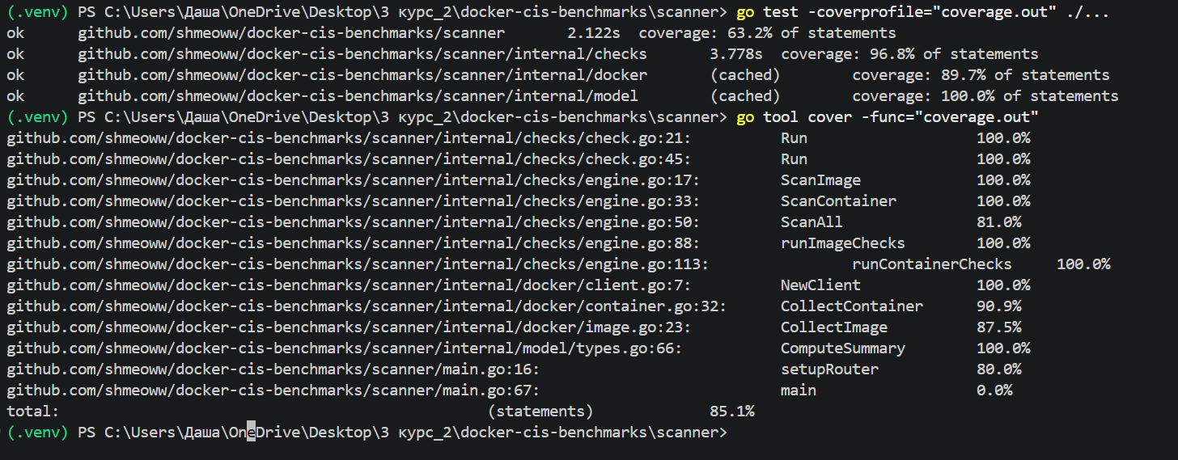
Рисунок Б.1 – Покрытие go сервера.
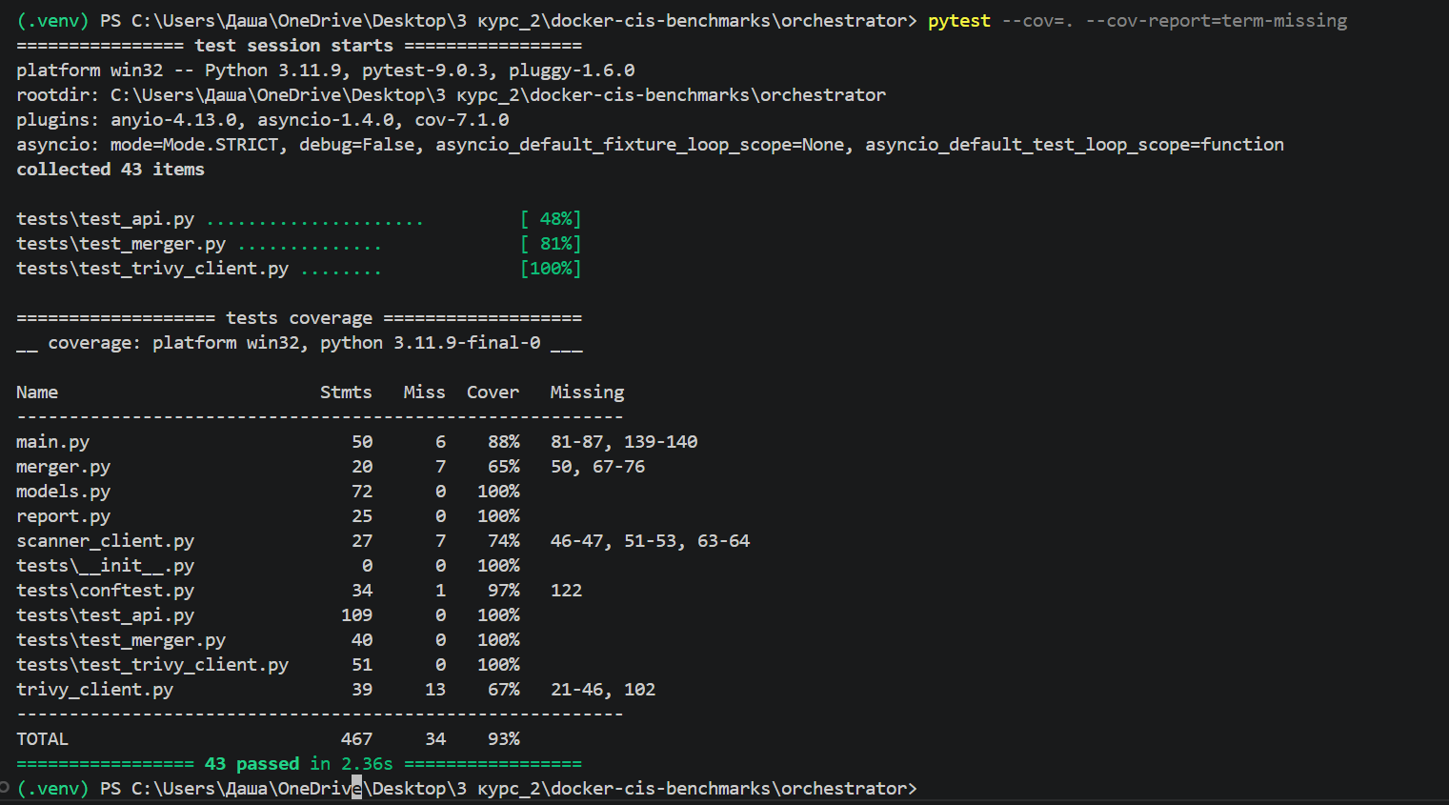
Рисунок Б.2 – Покрытие python оркестратора.
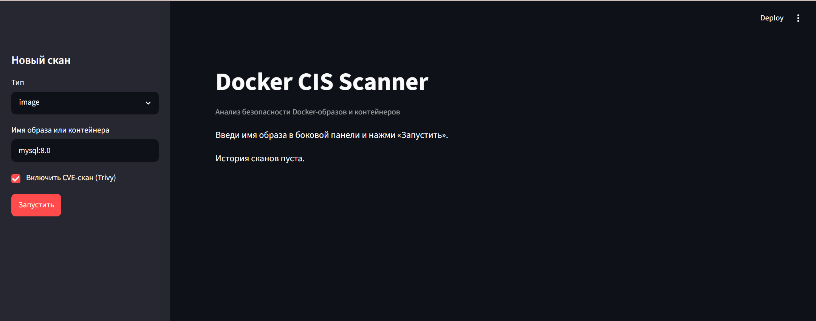
Рисунок Б.3 – Начальный экран.
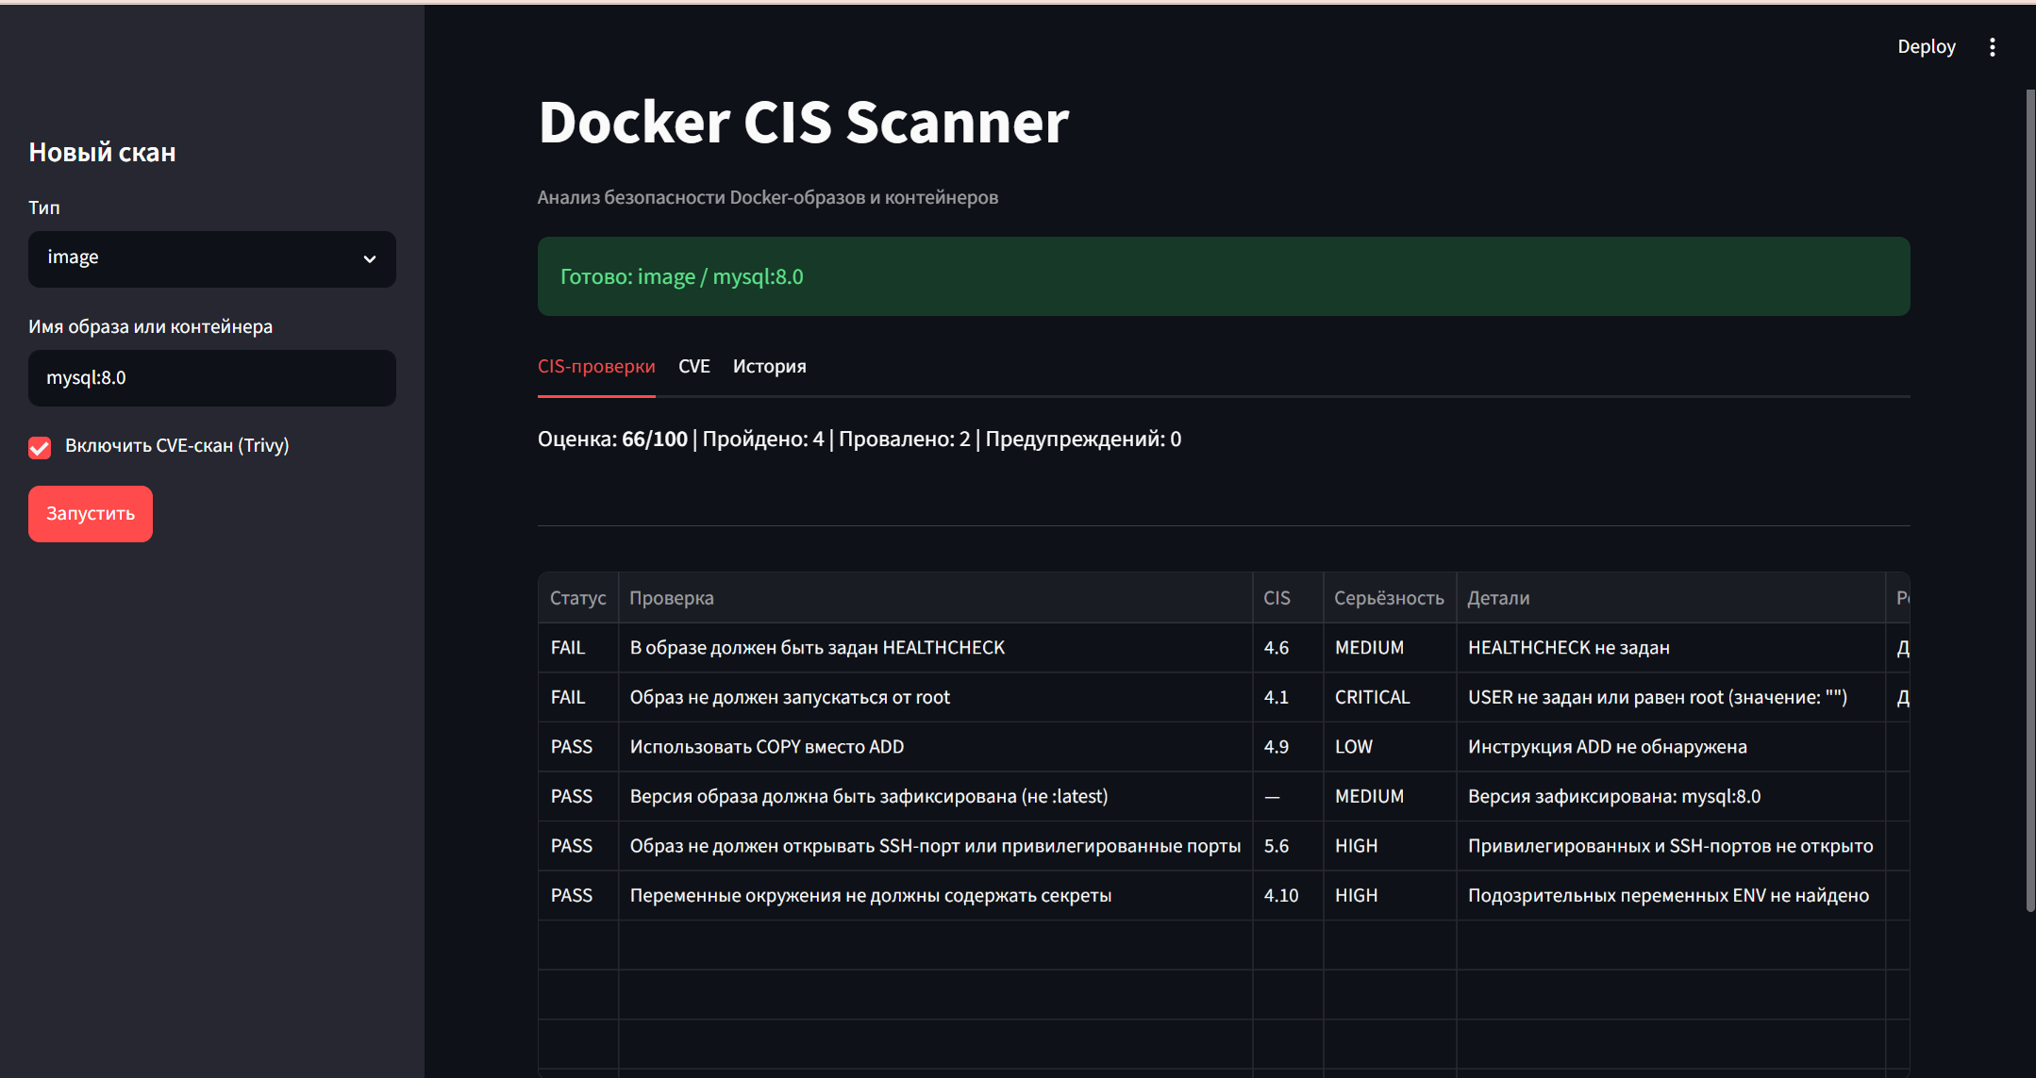
Рисунок Б.4 – Окно CIS-проверок.
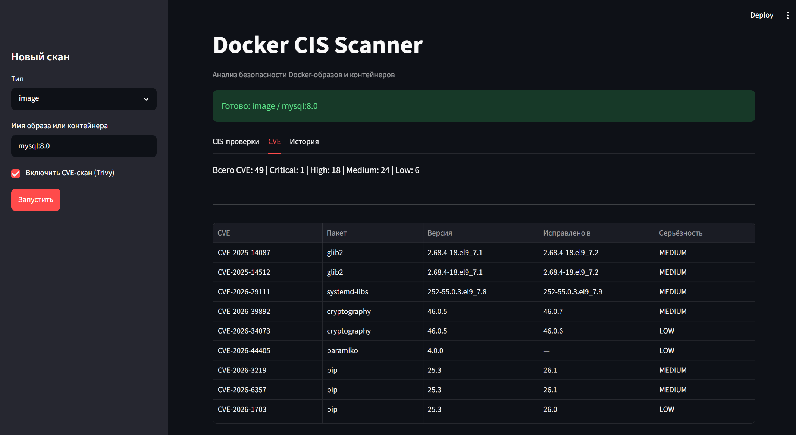
Рисунок Б.5 – Окно CVE-проверок.
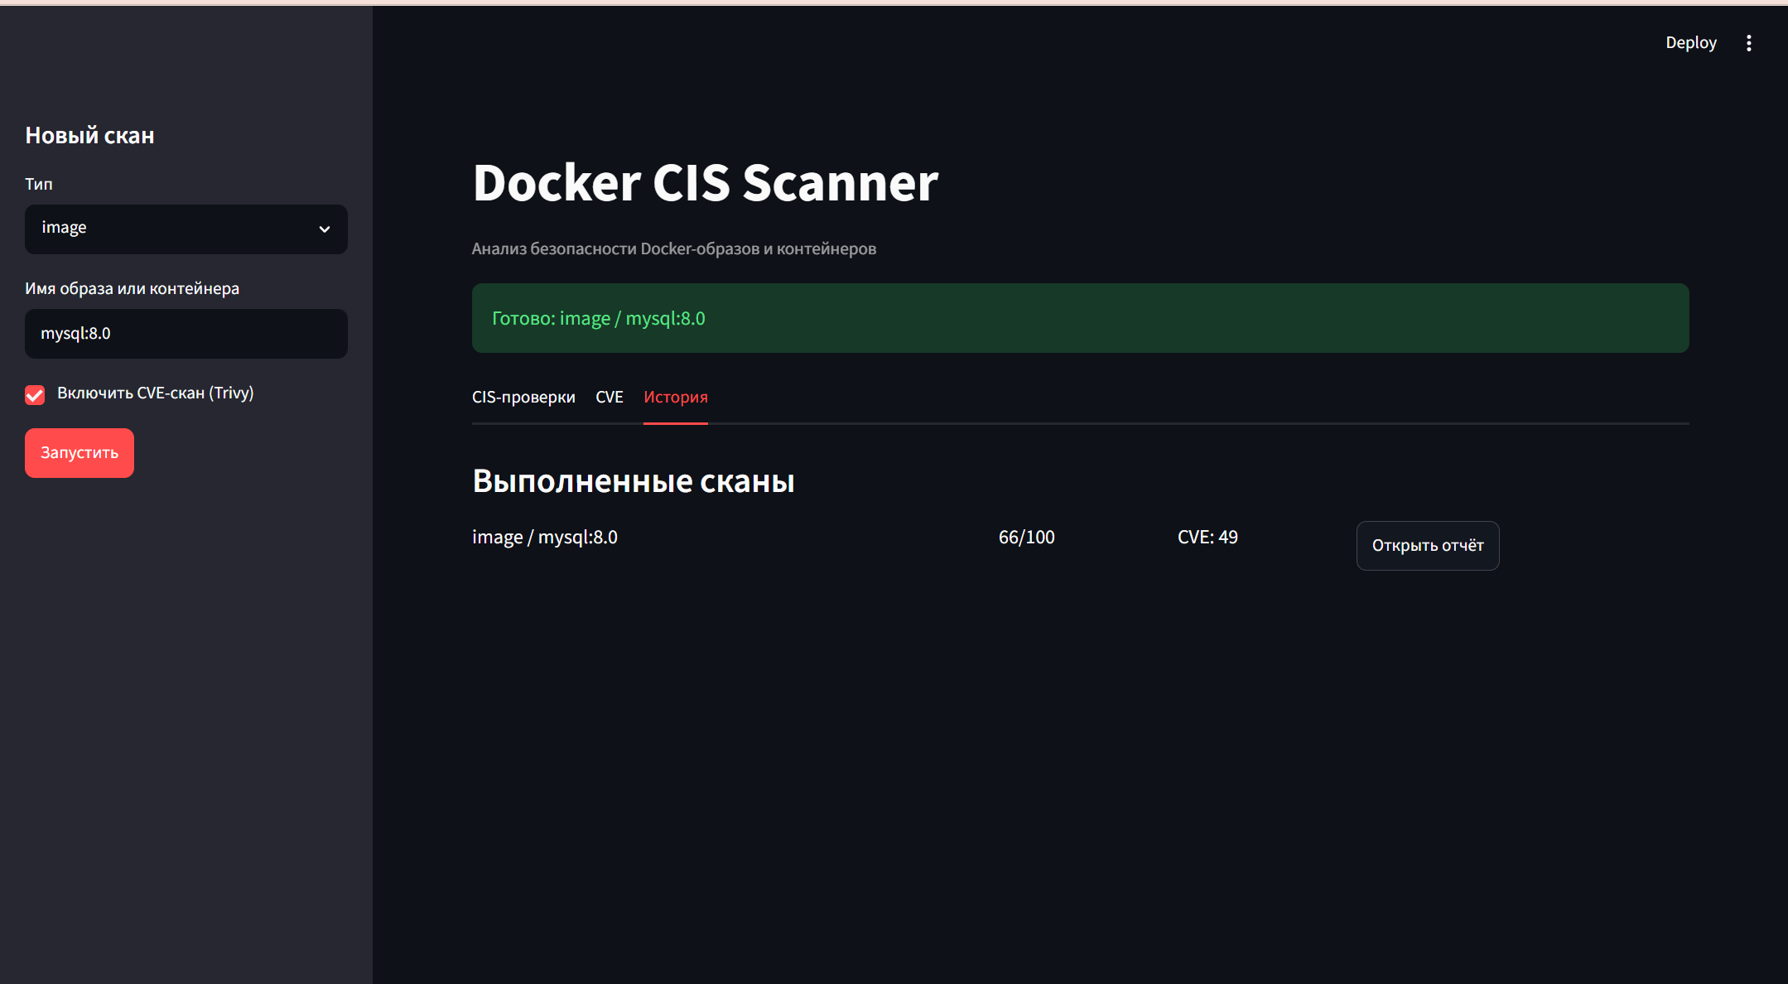
Рисунок Б.6 – Окно История
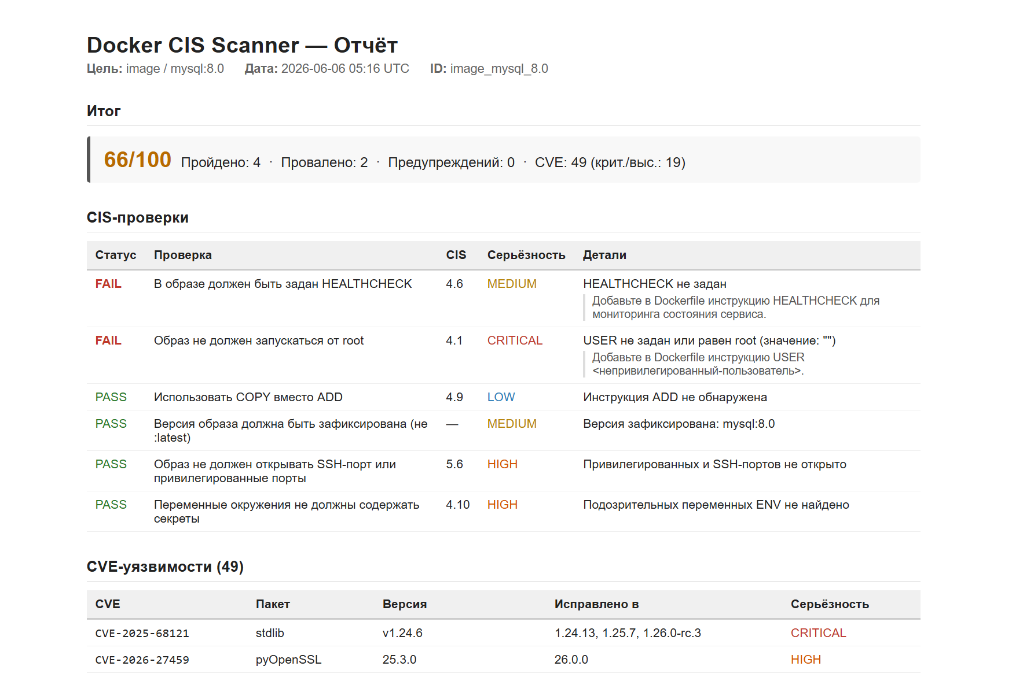
Рисунок Б.7 – Пример отчета.

